S
PCT/CTC/28/3
ORIGINAL: INGLÉS
fecha: 1 DE ABRIL DE 2015

Tratado de Cooperación en materia de Patentes (PCT)
Comité de Cooperación Técnica

Vigesimoctava sesión
Ginebra, 26 a 29 de mayo de 2015

designación del Instituto de Patentes de Visegrado en calidad de Administración encargada de la búsqueda internacional y del examen preliminar internacional en virtud del PCT: INFORMACIÓN ADICIONAL

Documento preparado por la Oficina Internacional

- En el Anexo del presente documento se ofrece información adicional sobre los sistemas de gestión de la calidad (QMS, por sus siglas en inglés) utilizados en los procedimientos nacionales de concesión de patentes de las cuatro oficinas de propiedad industrial miembros del Instituto de Patentes de Visegrado, que se presenta en informes individuales sobre los QMS de conformidad con el Capítulo 21 de las Directrices de búsqueda internacional y de examen preliminar internacional del PCT.
- Se invita al Grupo de Trabajo a tomar nota del contenido del presente documento.
[Siguen los Anexos]
INFORME SOBRE los sistemas de gestión de la calidad
preparado por la Oficina de Propiedad Industrial de la República Checa (OPI de la República Checa) en calidad de miembro del Instituto de Patentes de Visegrado (VPI)

La Administración debe brindar información general básica sobre el sistema de gestión de la calidad (QMS, por sus siglas en inglés) inspirándose en la presente plantilla.
Las descripciones asociadas a cada rúbrica de esta plantilla constituyen ejemplos del tipo de información que se ha de incluir bajo cada rúbrica y su formato. Si así lo desean, las Administraciones podrán brindar más información de la requerida. INTRODUCCIÓN (PÁRRAFOS 21.01 - 21.03)

Si procede, la Administración puede mencionar en esta etapa toda referencia normativa reconocida o base para su QMS aparte del Capítulo 21, por ejemplo, la norma ISO 9001, bajo la rúbrica “Referencia Normativa para el QMS”
Por ejemplo: “Referencia normativa para el QMS: ISO 9001 (Sistema Europeo de Calidad)
La Administración brindará cómo mínimo la información que se describe en los recuadros, en relación con los encabezados que figuran a continuación
La Oficina de Propiedad Industrial de la República Checa se esfuerza por mantener y aumentar cada vez más la eficacia, la fiabilidad y la calidad de todas las actividades administrativas y servicios que presta. Se centra en la protección de la información, se ocupa de la seguridad en el lugar de trabajo y aplica un enfoque responsable en materia de protección del medio ambiente. Del mismo modo, se ha mejorado sistemáticamente el sistema integrado de gestión de la Oficina. Actualmente, incluye el sistema de gestión de la calidad que cumple con los requisitos de la norma ISO/IEC 27001:2005, el sistema de gestión de la salud y la seguridad en el trabajo que cumple con la norma BS OHSAS 18001:2007 y el sistema de protección del medio ambiente que cumple con la norma ISO 14001:2004. Asimismo, se ha aplicado, en cooperación con la Oficina Europea de Patentes, la norma europea de gestión de la calidad – EQMS – CA 57/07.
El sistema integrado de gestión (IMS, por sus siglas en inglés) de la OPI de la República Checa ha sido certificado por auditores internacionales externos e independientes, a saber, Quality Austria Training, Certification and Evaluation GmbH. y CIS Certification and Information Security Services GmbH.

Gráfico 1: Certificación del IMS de la OPI de la República Checa
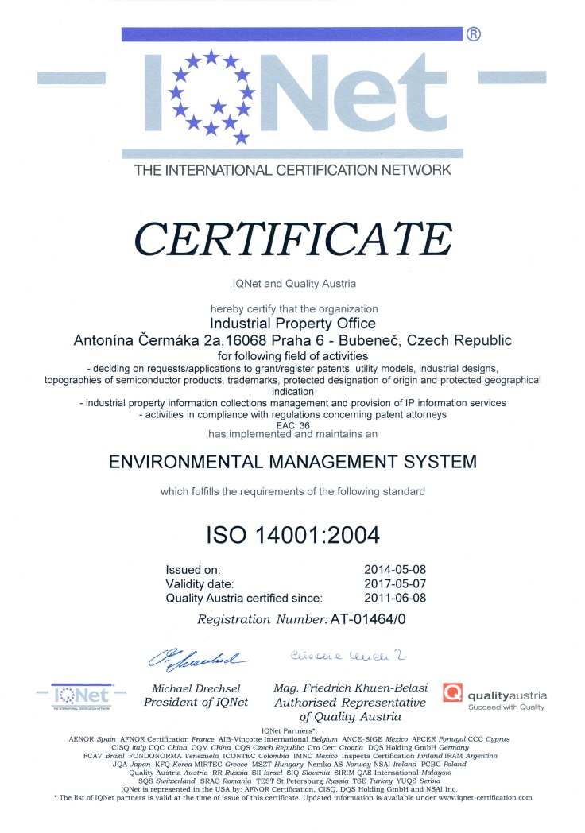
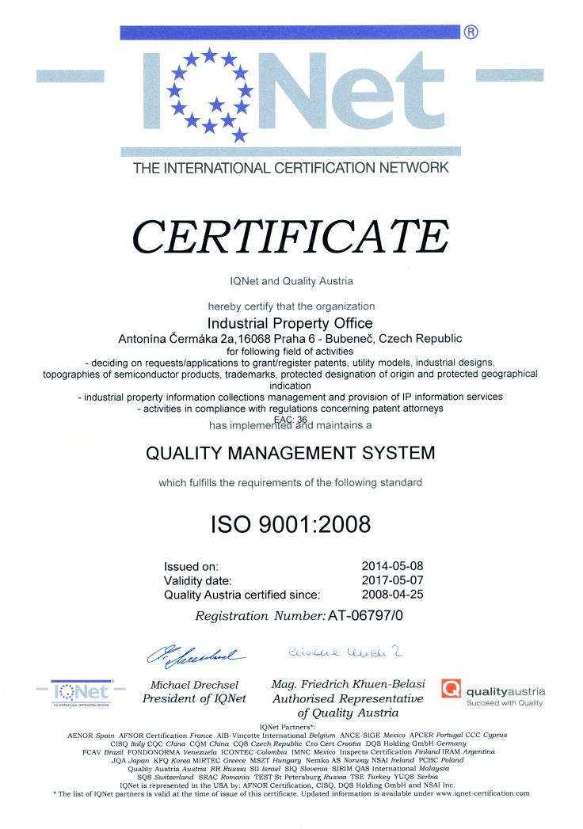
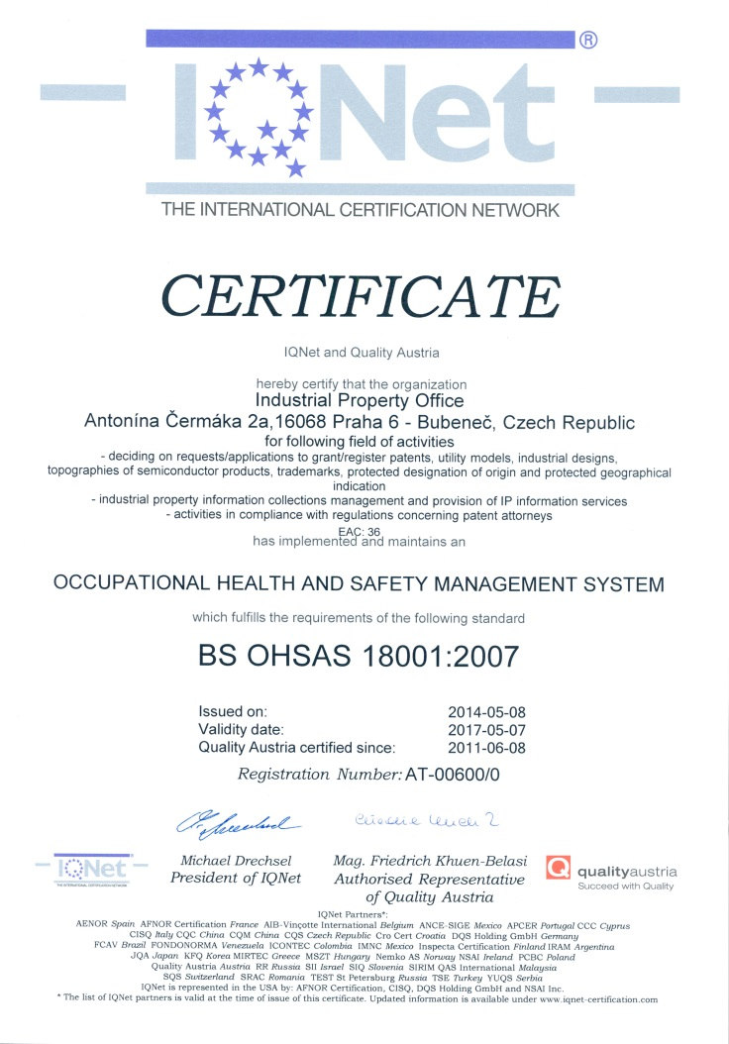

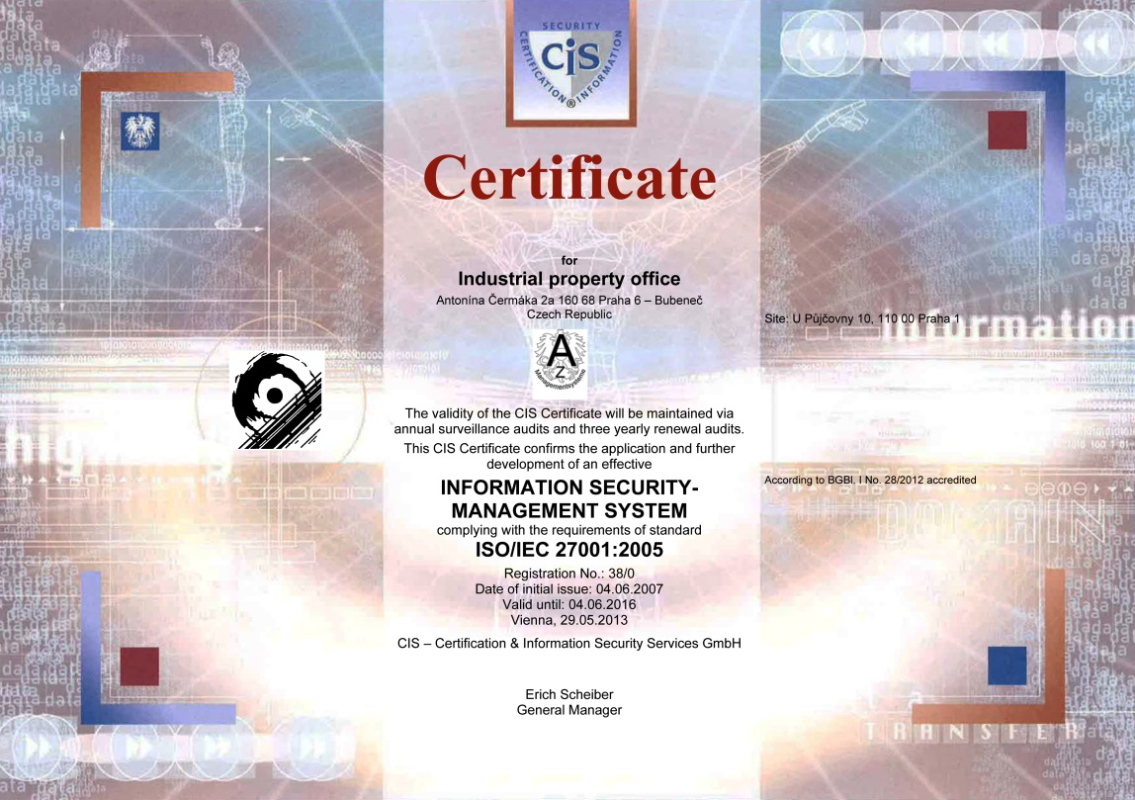

1. DIRECCIÓN Y POLÍTICA DE CALIDAD

21.04 Confirmar que haya constancia clara y por escrito de los siguientes puntos y que la documentación esté disponible a nivel interno:
a) La política de calidad establecida por la Dirección.
b) Nombres de los organismos y de los cargos ocupados por los encargados del QMS, según las funciones que les haya delegado la Dirección.
c) Un organigrama que dé cuenta de todos los organismos y los encargados del QMS.
a) La política de calidad establecida por la Dirección:

Política del sistema integrado de gestión
- Responsabilidad ante el Estado
La OPI de la República Checa (denominada, en lo sucesivo, “la Oficina”) toma las medidas necesarias para promover los derechos y los intereses del Estado y de todos los ciudadanos. Otorga una gran importancia a la protección de la información cuando trata información relativa al apoyo a la protección de la propiedad industrial del servicio público. Promueve la seguridad de la información en todos los niveles y los directores de cada departamento están encargados de la misma en todos los niveles. La gestión de la calidad de la Oficina se evalúa y se mejora continuamente. La Oficina promueve un enfoque sistemático en cuanto al medio ambiente, la salud y la seguridad. El sistema integrado de gestión constituye la base de los procesos y su finalidad es mejorar la eficiencia en materia de responsabilidades y competencias.
- Apertura hacia el público
La actitud de apertura hacia el público se basa en un intercambio de información amplio y libre que aumenta la sensibilización acerca de la utilidad y la función del sistema de protección de la propiedad industrial, proporciona una imagen precisa de la situación de la propiedad industrial y tiene en cuenta las necesidades legítimas y las opiniones de los ciudadanos. La Oficina se enorgullece de mejorar la cooperación con el público en general y los expertos en todas las ocasiones; de la elaboración de normativas jurídicas y de seleccionar el contenido de las actividades relativas a la educación y la educación pública.
- Satisfacción del ciudadano
Se presta atención a la legalidad, unidad, seguridad y objetividad de los procedimientos administrativos, así como a la disponibilidad y a la confidencialidad de la información tratada por la Oficina. La aplicación de un enfoque equitativo para las personas y las entidades jurídicas constituye la base de la labor. La Oficina se esfuerza por lograr que los procedimientos sean minuciosos, claros y predecibles. El concepto de las actividades de la Oficina se compara con las respuestas que suministran los clientes. Las sugerencias formuladas por los mismos constituyen la fuente de las mejoras.
- Cualificación y motivación de los empleados
Se exhorta a los empleados a trabajar con arreglo a las leyes y demás normativas jurídicas, las políticas de seguridad de la información, las políticas de la CEE y las normas éticas de la administración del Estado. Se considera que las características fundamentales de los empleados de la Oficina son un alto nivel de experiencia y la mejora continua, así como el nivel más elevado de cortesía, simpatía y atención. Se ofrecen condiciones de trabajo adecuadas a los empleados que los motiva a mejorar su iniciativa laboral y su eficacia.
b)
Gráfico 2: las funciones del QMS ISO, el ISMS el OHSAS, el EMS y el sistema integrado de gestión en la OPI de la República Checa

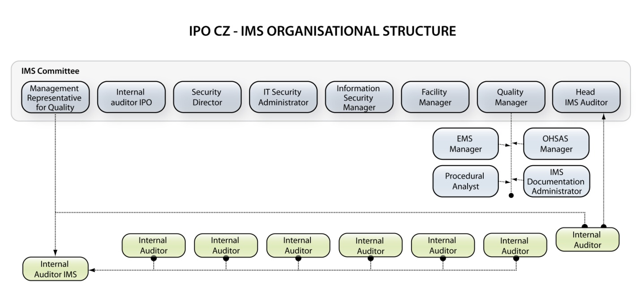

Gráfico 3: Organigrama de la OPI de la República Checa.
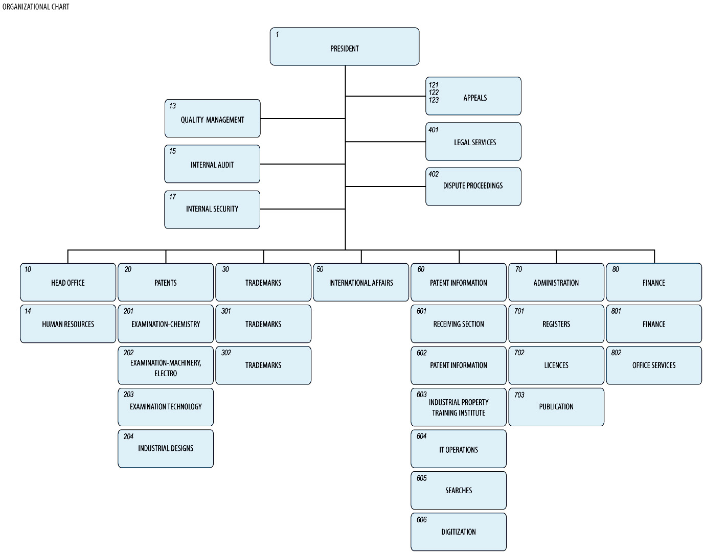

21.05 Indique (por ejemplo, mediante un cuadro) el grado de conformidad del QMS de la Administración con los requisitos enunciados en el Capítulo 21 de las Directrices de búsqueda internacional y de examen preliminar internacional. Indique además los casos en los cuales la Administración no cumple aún con los requisitos.

Requisitos enunciados en el Capítulo 21 |  |  | Grado de conformidad
 |  |  | Total | Parcial | no
21.04 | a) | Política de calidad vigente
 | b) | Cargos y nombres de los responsables del QMS
 | c) | Organigrama disponible
21.05 |  | Conformidad del QMS con el Cap. 21 comprobada
21.06 | a) | Mecanismos para garantizar la eficacia del QMS
 | b) | Control del proceso de mejora continua
21.07 | a) | La Dirección informó al personal sobre las normas
 | b) | El QMS de la Administración está en consonancia con las directrices del PCT
21.08 | a) | Se evalúa la gestión
 | b) | Se evalúan los objetivos de calidad
 | c) | Se comunican los objetivos de calidad a todo el personal de la Administración
21.09 | a) | Se realiza un examen anual del QMS:
 | b) | i) para determinar en qué medida el QMS se adapta a lo previsto en el Capítulo 21
 |  | ii) para determinar en qué medida la búsqueda y el examen cumplen con las Directrices del PCT
 | c) | De forma objetiva y transparente
 | d) | Consultando la información recibida, incluida la información según lo dispuesto en el párrafo 21.17
 | e) | Dejando constancia de los resultados
21.10 |  | Capacidad para supervisar y adaptarse a la carga de trabajo
21.11 | a) | Infraestructura para garantizar que el personal:
 |  | i) es lo suficientemente numeroso para hacer frente al volumen de trabajo
 |  | ii) dispone de las competencias técnicas necesarias para proceder a las búsquedas y a los exámenes necesarios en los sectores técnicos en cuestión
 |  | iii) dispone de los conocimientos lingüísticos que le permitan comprender por lo menos los idiomas mencionados en la Regla 34
 | b) | Infraestructura para poner a disposición personal administrativo suficientemente numeroso que posea la formación y las competencias adecuadas
 |  | i) para responder a las necesidades del personal técnicamente calificado
 |  | ii) para archivar la documentación
21.12 | a) | i) Poner a disposición las instalaciones adecuadas para poder realizar el trabajo de búsqueda y examen
 |  | ii) Posesión de la documentación mencionada en la Regla 34
 | b) | i) consignas a disposición del personal que le permitan comprender y respetar los criterios y las normas de calidad
 |  | ii) consignas de trabajo completas y actualizadas
21.13 |  | i) un programa de formación y perfeccionamiento para que el personal pueda adquirir y conservar la experiencia y las competencias necesarias para la búsqueda y el examen
 |  | ii) un programa de formación y perfeccionamiento para garantizar que el personal sea plenamente consciente de la importancia de respetar los criterios y las normas de calidad
21.14 | a) | Un sistema instalado para el seguimiento de los recursos necesarios para responder a la demanda
 | b) | Un sistema instalado para el seguimiento de los recursos necesarios que permiten cumplir las normas de calidad en materia de búsqueda y de examen
21.15 | a) | Mecanismos de control eficaces para el establecimiento, dentro de los plazos, de informes de búsqueda y de examen
 | b) | Mecanismos adecuados de control de las fluctuaciones de la demanda y de gestión de los retrasos
21.16 | a) | Un sistema interno de garantía de la calidad, que permita la autoevaluación,
 |  | i) destinado a garantizar el respeto de las Directrices de búsqueda y examen
 |  | ii) para la transmisión al personal de la información de retorno
 | b) | Un sistema que permita evaluar los datos y elaborar informes para asegurar la mejora continua de los procedimientos adoptados
 | c) | Un sistema que permita verificar la eficacia de las medidas adoptadas para corregir los fallos cometidos en las fases de búsqueda y examen
21.17 | a) | Personas de contacto que permitan identificar las prácticas óptimas de cada Administración
 | b) | Personas de contacto que alienten a realizar mejoras continuamente
 | c) | Personas de contacto que garanticen una comunicación eficaz con las demás Administraciones en lo relativo a la información de retorno y de evaluación
21.18 | a) | i) sistema adecuado para la gestión de reivindicaciones
 |  | ii) sistema adecuado para tomar medidas preventivas/correctivas
 |  | i) sistema adecuado para remitir información de retorno a los usuarios
 | b) | i) procedimiento de seguimiento para evaluar la satisfacción de los usuarios y conocer su opinión
 |  | ii) procedimiento para velar por que se responda a sus necesidades y a sus expectativas legítimas
 | c) | Suministro a los usuarios de consejos claros y concisos sobre la búsqueda y el examen
 | d) | Modalidad y contexto en que la Administración da a conocer públicamente sus objetivos de calidad
21.19 |  | Comunicación establecida con la OMPI y con las Oficinas designadas y elegidas | -
21.20 |  | Descripción clara del QMS de la Administración (por ej., un manual de calidad)
21.21 | a) | Se prepararon y distribuyeron los documentos que componen el Manual de Calidad
 | b) | Se dispone de soportes para almacenar el Manual de Calidad
 | c) | Medidas adoptadas en lo relativo al control de documentos
21.22 | a) | Política de calidad de la Administración y compromiso con el QMS
 | b) | Alcance del QMS
 | c) | Organigrama y responsabilidades
 | d) | La Administración lleva a cabo los procedimientos descritos
 | e) | Recursos disponibles para llevar a cabo los procedimientos
 | f) | Una descripción de la interacción entre los procesos y los procedimientos del QMS
21.23 | a) | Se guarda registro de los documentos almacenados y de su ubicación
 | b) | Se guarda registro de los resultados de los exámenes de la gestión
 | c) | Se guarda registro de la información sobre capacitación, competencias y experiencia del personal
 | d) | Pruebas sobre la conformidad de los procedimientos
 | e) | Resultados de las evaluaciones de los requisitos aplicados a los productos
 | f) | Se guarda registro del proceso de búsqueda y examen llevado a cabo para cada solicitud
 | g) | Se guarda registro de los datos que permiten rastrear el trabajo de cada empleado
 | h) | Se guarda registro de las auditorías del QMS
 | i) | Se guarda registro de las medidas adoptadas en relación con los productos que no se ajustan a las normas
 | j) | Se guarda registro de las medidas adoptadas en relación con las medidas correctivas
 | k) | Se guarda registro de las medidas adoptadas en relación con las medidas preventivas
 | l) | Se guarda registro de la documentación relativa al proceso de búsqueda
21.24 | a) | i) se guarda registro de las bases de datos consultadas durante la búsqueda
 |  | ii) se guarda registro de las palabras clave, las combinaciones de palabras y las formas truncadas utilizadas durante la búsqueda
 |  | iii) se guarda registro de los idiomas empleados durante la búsqueda
 |  | iv) se guarda registro de las clases y combinaciones de las mismas consultadas durante la búsqueda
 | b) | Se guarda registro de otras informaciones pertinentes para la búsqueda
 | c) | i) se guarda registro de los casos en que se limitó el alcance de la búsqueda y el motivo
 |  | ii) se guarda registro de los casos en los cuales se detectó falta de claridad en las reivindicaciones
 |  | iii) se guarda registro de los casos en los cuales se detectó falta de unidad
21.25 |  | Elaboración de informes sobre los propios procedimientos internos de evaluación
21.26-21.28 |  | Información adicional sobre posteriores aportaciones a las evaluaciones internas
21.29 |  | Informe Inicial solicitado conforme al párrafo 21.19 | -

21.06 Tomando como referencia el organigrama, indique cuáles son los organismos y mecanismos a través de los cuales la Dirección garantiza:
a) la eficacia del QMS; y
b) el avance del proceso de mejora continua.
a)
La mejora de los procesos establecidos en la Oficina se encuentra en la fase de optimización del modelo de proceso actual. Las mejoras también se realizan a partir de las recomendaciones recibidas mediante las auditorías de seguimiento, las auditorías internas, las acciones correctivas y preventivas etc.
La próxima fase de mejora de los procesos consiste en establecer un indicador clave de rendimiento que resulte adecuado y permita realizar una supervisión detallada del modelo de proceso en funcionamiento. Las propuestas de mejora forman parte de la evaluación de la gestión.
El modelo de proceso de la oficina incluye un programa de mejora del proceso claramente definido que permite comunicar las propuestas de mejora de los empleados a la Dirección.
La unidad de gestión de la calidad se encarga de mejorar el sistema.
b)
Además de las auditorías realizadas por auditores internos, el sistema integrado de gestión es examinado por organismos de certificación independientes (CIS y Quality Austria) mediante auditorías de seguimiento anuales y auditorías para la renovación de la certificación realizadas cada 3 años con el fin de garantizar la plena conformidad con las normas.
Al término de una auditoria de renovación de la certificación satisfactoria se emite un nuevo certificado con un nuevo período de validez.
21.07 Indique de qué manera la Dirección de la Administración informa a su personal sobre la importancia de cumplir con los requisitos del Tratado y los reglamentos, lo cual implica, entre otros:
a) cumplir con los requisitos previstos en las presentes directrices; y
b) cumplir con el QMS diseñado por la Administración.
La Dirección de la OPI de la República Checa informa al personal sobre la importancia de cumplir con los requisitos del QMS.
La comunicación se efectúa mediante reuniones celebradas periódicamente. En estas reuniones también se debate acerca del cumplimiento con el QMS de la Oficina.
21.08 Indique de qué manera y cuándo la Dirección de la Administración o los funcionarios en quienes delegaron sus funciones:
a) realizaron evaluaciones de la gestión y se cercioraron de que disponían de los recursos adecuados;
b) evaluaron los objetivos de calidad; y
c) se aseguraron que todo el personal de la Administración estuviera al tanto y comprendiera los objetivos de calidad.
a)
La Dirección de la OPl de la República Checa idea y formula objetivos de calidad, encaminados a lograr mejoras continuas basadas en la estrategia. Los objetivos de calidad se definen durante la evaluación de la gestión; el proceso de consecución de los objetivos de calidad se describe y se documenta en el modelo de proceso de la Oficina.
Se informa a los empleados sobre los objetivos durante formaciones periódicas y los mismos se publican en la intranet. Los objetivos están a disposición del público/clientes en el sitio web de la Oficina.
b)
La unidad de gestión de la calidad prepara un informe sobre la evaluación de la gestión integrada que incluye todos los aportes y productos definidos en las normas ISO 9001:2008, EQMS – CA 57/07, ISO/IEC 27001:2005, OHSAS 18001:2007 e ISO 14001:2004. El informe de evaluación de la gestión se presenta durante la reunión de la Dirección y es evaluado por los directores de todos los departamentos y el Presidente de la Oficina. Si se estima que el informe es completo y exacto, el Presidente de la OPl de la República Checa lo aprueba y tras su aprobación se considera como una evaluación realizada por la Dirección.
La revisión y evaluación de los objetivos de calidad forman parte del informe.
c)
Los objetivos de calidad están a disposición del personal en la intranet y se debaten en las reuniones del personal.
21.09 Indique si la Dirección o los funcionarios de la Administración en quienes delegaron sus funciones efectuaron una evaluación interna del QMS según lo dispuesto en los párrafos 21.25-21.28:
a) al menos una vez al año (véase el párrafo 21.25);
b) de conformidad con el alcance mínimo de dichas evaluaciones según se enuncia en la Sección 8, es decir, determinando:
i) hasta qué punto el QMS se adapta a lo previsto en el Capítulo 21 (véanse los párrafos 21.25, 21.27.a));
ii) hasta qué punto la búsqueda y el examen cumplen con las Directrices del PCT (véanse párrafos 21.25, 21.27(a));
c) De forma objetiva y transparente (véase el párrafo 21.25);
d) Consultando la información recibida, incluida la información según lo previsto en el párrafo 21.27 (b)-(f);
e) Dejando constancia de los resultados (véase el párrafo 21.28).
La Dirección de la OPI de la República Checa realiza una evaluación interna del QMS una vez al año. En esta evaluación objetiva y transparente se utiliza la información recibida según lo previsto en los párrafos 21.27 b)- f).
Los resultados se registran y se publican en la intranet de la OPI de la República Checa.

2. RECURSOS

21.10 Nota explicativa: Cuando se habilita a una Administración a desempeñarse como ISA e IPEA, significa que ha demostrado disponer de la infraestructura y los recursos necesarios para efectuar los procedimientos de búsqueda y examen. Según lo previsto en el Capítulo 21, la Administración debe demostrar que está en condiciones de brindar apoyo a los procedimientos de búsqueda y examen de forma constante, de hacer frente a variaciones del volumen de trabajo y de responder a las exigencias del QMS. Las respuestas relativas a las Secciones 21.11 a 21.14, que figuran a continuación, demuestran que la Administración está en condiciones de cumplir con todo lo anterior.

21.11 Recursos humanos:
a) Facilite información sobre la infraestructura establecida para garantizar que el personal:
i) es lo suficientemente numeroso para hacer frente al volumen de trabajo;
ii) dispone de las competencias técnicas necesarias para proceder a las búsquedas y a los exámenes necesarios en los sectores técnicos en cuestión; y
iii) mantiene los conocimientos lingüísticos que le permiten comprender por lo menos los idiomas en que la documentación mínima está escrita o a los que se ha traducido, mencionados en la Regla 34
se mantiene al día y se adapta a las variaciones de la carga de trabajo.
b) Describa la infraestructura puesta a disposición del personal administrativo con la formación y las competencias adecuadas para garantizar que dicho personal sea lo suficientemente numeroso y se adapte a las variaciones de la carga de trabajo:
i) de manera tal que pueda responder a las necesidades del personal técnicamente calificado y facilitar el trabajo de búsqueda y examen;
ii) de manera tal que pueda encargarse de la gestión del Archivo.
21.12 Recursos humanos:
a) Describa la infraestructura establecida para garantizar que:
i) se cuenta con las instalaciones y el material adecuados y actualizados, por ejemplo equipos y programas informáticos, para realizar el trabajo de búsqueda y examen,
ii) al menos la documentación mínima mencionada en la Regla 34 está disponible, accesible, correctamente organizada y actualizada a los fines de la búsqueda y el examen. Indique dónde se encuentra y en qué formato está disponible (en papel, microformato o almacenada en soporte electrónico).
b) Describa de qué manera:
i) las instrucciones permiten al personal comprender y respetar los criterios y las normas de calidad, y
ii) para adherirse precisa y coherentemente a la metodología de trabajo
han sido documentadas, distribuidas al personal, actualizadas y adaptadas cuando procediese.

21.13 Recursos para la formación:
Describa la infraestructura y el programa de formación y perfeccionamiento destinados a garantizar que todo el personal que participa en el trabajo de búsqueda y examen:
i) adquiera y conserve la experiencia y las competencias necesarias; y
ii) sea plenamente consciente de la importancia de respetar los criterios y las normas de calidad.
- un programa de estudios especializados de dos años (aproximadamente 320 horas, 4 semestres) ofrece a los estudiantes un panorama detallado de la protección de la propiedad industrial, así como información industrial/jurídica.
- cada semestre concluye con la realización de 4 exámenes, durante el segundo año los estudiantes deben redactar una tesis que tienen que defender ante un comité de expertos. Al mismo tiempo, deben pasar los exámenes finales. Tras la aprobación del programa de estudios reciben un certificado de aprobación del programa de dos años de estudios especializados en protección de la propiedad industrial.
Grupo destinatario: empleados de la OPI de la República Checa, profesionales de la P.I., asistentes de abogados de patentes, abogados especializados en derecho comercial, empresarios, profesionales en materia de I+D y estudiantes.
Inicio del programa de estudios: cada mes de septiembre
de conformidad con el plan educativo se organizan seminarios de expertos y formaciones con el fin de aumentar los conocimientos y las competencias necesarias:
Realizar búsquedas en la base de datos Epoque, en bases de datos extranjeras, seminarios sobre nueva legislación, cuestiones de actualidad en materia de P.I., comunicaciones escritas y disposición del texto, técnicas de presentación o sobre nuevas herramientas informáticas.
enseñanza electrónica: el arte de la búsqueda eficaz, curso de enseñanza a distancia, CPC para las personas que clasifican, clasificación de patentes basada en la CPC.
21.14 Supervisión de los recursos:
Describa el sistema vigente de seguimiento y catalogación permanentes de los recursos necesarios para:
a) responder a la demanda; y
b) cumplir las normas de calidad en el proceso de búsqueda y examen de patentes
a)
La Dirección del Departamento de Patentes realiza un análisis trimestral del cumplimiento de los niveles de suficiencia de los recursos en función de las necesidades actuales.
b)
- Se realiza periódicamente un control doble de la labor de búsqueda y examen. El trabajo de cada examinador es controlado por el director de la sección (segundo grado). El director del Departamento de Patentes también realiza controles (tercer grado).

3. GESTIÓN DE LA CARGA DE TRABAJO ADMINISTRATIVA

21.15 Indique cómo se aplican las prácticas y métodos mencionados a continuación para la tramitación de las solicitudes de búsqueda y de examen, y la realización de las funciones conexas, como la entrada de datos y la clasificación:
a) mecanismos de control eficaces para el establecimiento, dentro de los plazos, de informes de búsqueda y de examen que satisfagan las normas de calidad de acuerdo con lo dispuesto por la Administración interesada; y
b) mecanismos adecuados de control de las fluctuaciones de la demanda y de gestión de los retrasos
Uno de los objetivos de la OPI de la República Checa en materia de calidad es publicar informes de manera puntual. Para garantizar una publicación puntual de los informes de búsqueda y examen, la Unidad de Búsqueda y Examen los evalúa sobre la base de informes de rendimiento creados a partir de un sistema de gestión del volumen de trabajo. El sistema de gestión del volumen de trabajo registra cada etapa del flujo de trabajo e informa acerca de la acción más reciente realizada y de la puntualidad de cada caso en tiempo real. Cada semana se elaboran informes de resultados y es posible comprobar que todos los informes de búsqueda hayan sido emitidos dentro del plazo establecido. Los informes se envían a los examinadores, así como a los directores de las Secciones de Patentes y al Director del Departamento de Patentes.

4. CONTROL DE CALIDAD

21.16 A continuación se enumeran las medidas de control de calidad requeridas para la emisión, dentro de los plazos, de informes de búsqueda y de examen que satisfagan las normas de calidad expuestas en las presentes Directrices. Indique cómo se aplican las siguientes medidas:
a) un sistema interno de garantía de la calidad, que permita la autoevaluación, que incluya procedimientos de verificación, de validación y de seguimiento de los trabajos de búsqueda y de examen destinado a:
i) garantizar su conformidad con las presentes Directrices de búsqueda internacional y de examen preliminar internacional;
ii) la transmisión al personal de la información de retorno.
b) un sistema para la medición y recopilación de datos y la generación de informes. Explique cómo utiliza la Administración interesada este sistema para garantizar la mejora continua de los procesos establecidos.
c) un sistema que permita verificar la eficacia de las medidas adoptadas para corregir los fallos cometidos en las fases de búsqueda y examen, eliminar sus causas y evitar que se repitan los problemas.
Las directrices para el examen de la OPI de la República Checa están disponibles en la intranet de la misma para los usuarios internos y en el sitio web para los usuarios externos.
Los formularios con listas de verificación preparadas están facilitando la autoevaluación en la labor de búsqueda. Dos personas deben firmar el formulario para que el informe sea aceptado, a saber, el examinador y del director de la Sección.
La elaboración de un informe estadístico trimestral permite analizar la calidad de la labor de búsqueda y examen. Con el fin verificar la eficacia de las medidas adoptadas para corregir el trabajo deficiente, eliminar sus causas y evitar que se repitan los problemas, el director del Departamento de Patentes efectúa verificaciones cruzadas de tipo aleatorio 2 o 3 veces al año. Asimismo, se realiza una auditoría interna anual.

5. COMUNICACIÓN

21.17 Comunicación entre las Administraciones:
Indique el nombre, el cargo y la información de contacto de la persona responsable de la calidad nombradas por las Administraciones para:
a) identificar las prácticas recomendadas y difundirlas entre las Administraciones;
b) fomentar la mejora continua; y
c) facilitar la comunicación efectiva con otras Administraciones para obtener información de retorno en los plazos más breves, y con la finalidad de evaluar y resolver los posibles problemas inherentes al sistema.
Doctora en derecho, Sra. Světlana Kopecká (skopecka@upv.cz), Directora del Departamento de Asuntos Internacionales.
21.18 Comunicación y orientación a los usuarios:
Describa el sistema vigente para realizar el seguimiento y utilizar la información de retorno de los usuarios, incluyendo al menos los siguientes elementos:
a) Un sistema adecuado para
i) tramitar las reclamaciones y hacer las correcciones necesarias;
ii) adoptar las medidas correctivas y/o preventivas en su caso; y
iii) transmitir a los usuarios la información de retorno.
b) Un procedimiento para:
i) evaluar la satisfacción de los usuarios y conocer su opinión; y
ii) velar por que se responda a sus necesidades y a sus expectativas legítimas.
c) El suministro a los usuarios (en particular a los solicitantes no representados) de consejos e informaciones claros, concisos y completos sobre la búsqueda y el examen, proporcionando información detallada sobre dónde encontrar dicha información, p. ej. un enlace al sitio web de la Administración y a las guías.
d) Dónde y cómo comunica la Administración sus objetivos de calidad a los usuarios.
(a, b)
Hay disponibles formularios de encuesta de satisfacción del usuario en formato electrónico (en el sitio web de la OPI de la República Checa) y en ejemplar impreso en la sede de la Oficina. Los resultados de estas encuestas a los usuarios también son utilizados en la evaluación interna de la calidad que se realiza cada año. El formulario electrónico permite constatar y evaluar la satisfacción de los usuarios con respecto a los servicios prestados por la Oficina. Todo usuario puede utilizar este formulario electrónico para expresar sus opiniones y recomendaciones para mejorar los servicios, etc. El usuario puede escoger entre dar su opinión de forma anónima o suministrar sus datos de contacto. En este caso, la Oficina deberá dar una respuesta al usuario. Si se trata de una opinión negativa presentada por un usuario mediante el formulario electrónico, los datos del mismo se transmitirán al director del departamento correspondiente. El director del departamento está encargado de evaluar las informaciones negativas recibidas y debe suministrar una respuesta adecuada que dé lugar a la toma de medidas preventivas/correctivas o una respuesta de rechazo si las informaciones suministradas por el cliente no ameritan que se tome ninguna medida preventiva/correctiva.
El auditor interno también está encargado de procesar las demás informaciones recibidas, como por ejemplo los correos electrónicos enviados a los empleados o las cartas recibidas por la Oficina. Los empleados tienen la obligación transmitir al auditor interno todas las informaciones relativas a la satisfacción de los usuarios. De conformidad con las instrucciones del Presidente de la Oficina, el auditor interno está encargado del proceso de seguimiento y evaluación general de la satisfacción de los usuarios. El proceso de supervisión de la satisfacción de los usuarios se describe y documenta en el modelo de proceso de la Oficina.
Cada año el auditor evalúa los datos sobre las reclamaciones en el informe dirigido al Presidente de la Oficina; los datos principales del mismo son utilizados en el informe sobre la evaluación de la gestión. Todas las reclamaciones son publicadas junto con su respuesta en el sitio web y están a disposición de los empleados y el público en general en versión electrónica.
(c, d)
El manual de búsqueda y examen, así como los objetivos de calidad están a disposición de los usuarios en el sitio web de la OPI de la República Checa.
Los objetivos de calidad se basan en la Política de la OPI de la República Checa que también está disponible en el sitio web de la Oficina.
21.19 Comunicación con la OMPI, las Oficinas designadas y las Oficinas elegidas:
Describa cómo facilita la Administración medios eficaces de comunicación con la OMPI, las Oficinas designadas y las Oficinas elegidas. Describa en concreto qué medidas adopta la Administración para garantizar la puntual evaluación y valoración de la información de retorno suministrada por la OMPI.

6. DOCUMENTACIÓN

21.20 Nota explicativa: es preciso describir y aplicar con claridad el sistema de gestión de la calidad de la Administración de manera que todos los procesos y los productos y servicios resultantes se puedan someter a un seguimiento, control y verificación de la conformidad. Todo lo anterior debe quedar reflejado en los documentos que constituyen el Manual de calidad de la Administración interesada (véase el párrafo 21.21).
(Nota: este párrafo es meramente informativo. No es obligatorio responder al párrafo 21.20 de la plantilla)
21.21 Los documentos que conforman el Manual de calidad sirven para documentar los procedimientos y los procesos que afectan a la calidad del trabajo, como son la clasificación, la búsqueda, el examen y las tareas administrativas conexas. El Manual de calidad indica específicamente dónde se encuentran las instrucciones a seguir en los procedimientos.
A efectos del presente informe, sírvase indicar:
a) los documentos del Manual de calidad que se han elaborado y distribuido;
b) los medios de difusión empleados (p.ej. publicación interna, Internet, Intranet); y
(c) las medidas adoptadas en relación con el control , por ejemplo, la numeración de versiones, el acceso a la última versión.
(a, b, c,)
El documento principal en cual se describe el IMS es el Manual de la gestión de la calidad. La versión más reciente del Manual de calidad, en vigor desde el 1 de diciembre de 2014, está disponible en la sede de la Oficina. El mismo se basa en los requisitos de las normas ISO 9001:2008, ISO/IEC 27001:2005, OHSAS 18001:2007, ISO 14001:2004 y EQMS - CA/57/07.
En el segundo nivel de documentación de la Oficina se encuentra el Modelo de proceso en formato HTML que está disponible en la Intranet de la Oficina y al cual se hace referencia el Manual de calidad. El segundo nivel de documentación incluye los procesos definidos, las responsabilidades, las actividades dentro de los procesos, la recepción y producción de documentos, así como los sistemas de información utilizados. El Modelo de proceso y el Manual de calidad incluyen referencias a la directrices descritas en las secciones anteriores.
En el Manual de calidad figura la documentación sobre el proceso de gestión y en el Modelo de proceso se expone la documentación de los procesos: definición de nuevos procesos y gestión de los cambios de proceso.
El encargado de la calidad tiene la responsabilidad de administrar el contenido del Manual de calidad y del Modelo de proceso.
21.22 Indicar si el Manual de calidad contiene los siguientes documentos:
a) la política de la Administración en materia de calidad, incluida una declaración que ponga de manifiesto el compromiso por parte de la dirección con el sistema de gestión de la calidad;
b) el alcance del sistema de gestión de la calidad, describiendo en detalle y justificando cualquier excepción al mismo;
c) el organigrama de la Administración y las responsabilidades de cada uno de sus departamentos;
d) los procesos documentados que lleva a cabo la Administración, como la recepción de las solicitudes entrantes, la clasificación, la distribución, la búsqueda, el examen, la publicación, los procesos de apoyo y los procedimientos propios del sistema de gestión de la calidad o una referencia a los mismos;
e) los medios disponibles para llevar a cabo los procesos y aplicar los procedimientos; y
f) una descripción de la interacción existente entre los procesos y los procedimientos propios del sistema de gestión de la calidad.
El Manual de calidad y sus anexos contienen las siguientes partes:
a) la política en materia de calidad establecida por el personal directivo de la OPI de la República Checa
b) el alcance del sistema de gestión de la calidad, describiendo en detalle y justificando cualquier excepción al mismo;
c) el organigrama de la OPI de la República Checa
d) todos los procesos documentados que lleva acabo la OPI de la República Checa
e) los recursos disponibles para llevar a cabo los procesos
f) una descripción de la interacción existente entre los procesos y los procedimientos propios del sistema de gestión de la calidad.
21.23 Indique el tipo de registros que mantiene la Administración, como por ejemplo:
a) una definición de los documentos que se archivan y una indicación del lugar en que se guardan;
b) los resultados del examen de la gestión;
c) la formación, competencias y experiencia del personal;

d) las pruebas de conformidad con las normas de calidad de los procesos y de los productos y servicios resultantes;
e) los resultados de las evaluaciones de los requisitos aplicados a los productos;
f) los procesos de búsqueda y examen para cada solicitud;
g) los datos que permiten hacer un seguimiento del trabajo desarrollado a título individual;
h) los registros de las auditorías del sistema de gestión de la calidad;
i) las medidas adoptadas en relación con los productos que no se ajustan a las normas, consignando ejemplos de las correcciones efectuadas;
j) las medidas correctivas;
k) las medidas preventivas; y
l) la documentación de los procesos de búsqueda conforme al apartado 7.
De conformidad con las normas de calidad ISO 9001:2008, ISO/IEC 27001:2005, OHSAS 18001:2007, ISO14001:2004 y EQMS - CA 57/07, la OPI de la República Checa mantiene todos los registros necesarios, a saber:
- una definición de los documentos que se archivan y una indicación del lugar en que se guardan;
- los resultados del examen de la gestión;
- la formación, competencias y experiencia del personal;
- las pruebas de conformidad con las normas de calidad de los procesos y de los productos y servicios resultantes;
- Resultados de las evaluaciones de los requisitos aplicados a los productos
- los procesos de búsqueda y examen para cada solicitud;
- los datos que permiten hacer un seguimiento del trabajo desarrollado a título individual;
- los registros de las auditorías del sistema de gestión de la calidad;
- las medidas adoptadas en relación con los productos que no se ajustan a las normas, consignando ejemplos de las correcciones efectuadas;
- las medidas correctivas;
- las medidas preventivas; y
- la documentación de los procesos de búsqueda conforme al apartado 7.

7. DOCUMENTACIÓN DEL PROCESO DE BÚSQUEDA

21.24 La Administración debería documentar sus procesos de búsqueda con fines internos.
La Administración debería indicar
a) qué elementos de los que se enumeran a continuación figuran en el presente informe:
i) las bases de datos consultadas (literatura sobre patentes y otros temas);
ii) las palabras clave, combinaciones de palabras y formas truncadas utilizadas;
iii) el/los idioma/s empleados para realizar la búsqueda;
iv) las clases y las combinaciones de clases objeto de búsqueda, al menos con arreglo a la CIP o sistema equivalente;
v) una lista de todas las declaraciones de búsqueda empleadas en las bases de datos consultadas.
b) qué otra información relevante para la propia búsqueda figura en el presente registro, p. ej. declaraciones sobre el objeto de la búsqueda; detalles de especial relevancia sobre las búsquedas en Internet; registros de los documentos consultados; tesauros en línea, bases de datos de sinónimos o conceptuales, etcétera.
(Nota explicativa: la Administración internacional debe consignar cualquier otra información que recopile con miras a supervisar y mejorar el proceso de búsqueda)
c) cuáles son los casos especiales que se documentan y si se conservan registros que hagan referencia a cualquier:
i) limitación de la búsqueda y su justificación
ii) falta de claridad de las reivindicaciones; y
iii) falta de unidad.
Los examinadores conservan registros de sus procesos de búsqueda. Algunos se recopilan en un dispositivo de almacenamiento institucional a los fines de evaluación interna y documentación.
En la mayoría de los casos, el registro de búsqueda da cuenta de lo siguiente:
i) las bases de datos consultadas (bases de datos de patentes, literatura distinta de la de patentes o Internet); y
ii) las palabras clave y los sinónimos que describen el objeto de la búsqueda;
iii) las clases y las combinaciones de clases objeto de búsqueda, al menos con arreglo a la CIP o sistema equivalente;
iv) las declaraciones de búsqueda utilizadas y los resultados obtenidos (por ejemplo, el historial de búsqueda);
v) una lista de los documentos considerados pertinentes y los comentarios correspondientes acerca de la pertinencia de los mismos;
vi) toda limitación en la búsqueda derivada de reivindicaciones que carecen de claridad o de sustento, de tal modo que no se pueda efectuar una búsqueda significativa;
vii) toda indicación relativa a la unidad de la invención.

8. EVALUACIÓN INTERNA

21.25 Nota explicativa: la Administración debería informar acerca de sus propias disposiciones internas en materia de evaluación. Esta evaluación debe determinar hasta qué punto su sistema de gestión de la calidad se inspira en el modelo descrito en el Capítulo 21 y hasta qué punto cumple los requisitos aplicables en el marco del sistema de gestión de la calidad y está en conformidad con las presentes Directrices de búsqueda internacional y de examen preliminar internacional. Esta evaluación, que debería ser objetiva y transparente de manera que indique si se aplican los requisitos y directrices de manera coherente y eficaz, debería efectuarse por lo menos una vez al año. En cuanto al punto 21.08 de la presente plantilla, la Administración puede, si así lo desea, aportar información adicional en este apartado acerca de sus propias disposiciones internas en materia de evaluación.
21.26-21.28 Con arreglo al presente informe, estas disposiciones se consignan en el apartado 1, párrafos 21.04 - 21.09. En este apartado, la Administración puede, si así lo desea, proporcionar información adicional acerca de cualquier aportación nueva a sus evaluaciones internas.
Tanto las auditorías internas como las externas del QMS se llevan a cabo anualmente.
El objetivo de la auditoría es verificar la conformidad del QMS con las normas ISO 9001:2008, ISO/IEC 27001:2005, OHSAS 18001:2007, ISO 14001:2004 y EQMS – CA 57/07.

9. DISPOSICIONES RELATIVAS A LOS INFORMES DE LAS ADMINISTRACIONES DURANTE LA REUNIÓN DE LAS ADMINISTRACIONES INTERNACIONALES

21.29 En el Capítulo 21 se prevén dos etapas en el establecimiento de informes: el informe inicial solicitado conforme al párrafo 21.29, y los informes anuales suplementarios conforme al párrafo 21.30.

[Sigue el Anexo II]
INFORME SOBRE los sistemas de gestión de la calidad
Preparado por la Oficina de Propiedad Intelectual de Hungría (HIPO) en calidad de oficina miembro del Instituto de Patentes de Visegrado (VPI)

La Administración debe brindar información general básica sobre el sistema de gestión de la calidad (QMS, de sus siglas en inglés) inspirándose en la presente plantilla.
Las descripciones asociadas a cada rúbrica de esta plantilla constituyen ejemplos del tipo de información que se ha de incluir bajo cada rúbrica y su formato. Si así lo desean, las Administraciones podrán brindar más información de la requerida.

INTRODUCCIÓN (PÁRRAFOS 21.01 - 21.03)

Si procede, la Administración puede mencionar en esta etapa toda referencia normativa reconocida o base para su QMS aparte del Capítulo 21, por ejemplo, la norma ISO 9001, bajo la rúbrica “Referencia Normativa para el QMS”
Por ejemplo: “Referencia normativa para el QMS: ISO 9001 (Sistema Europeo de Calidad)
La Administración brindará cómo mínimo la información que se describe en los recuadros, en relación con los encabezados que figuran a continuación
La Oficina de la Propiedad Intelectual de Hungría (HIPO) ha puesto en funcionamiento un QMS para llevar a cabo sus funciones de búsqueda y examen de patentes que cumple con las normas ISO 9001. La primera certificación según las normas ISO 9001:2008 tuvo validez de 2011 a 2014 y la nueva certificación es válida de 2014 a 2017.
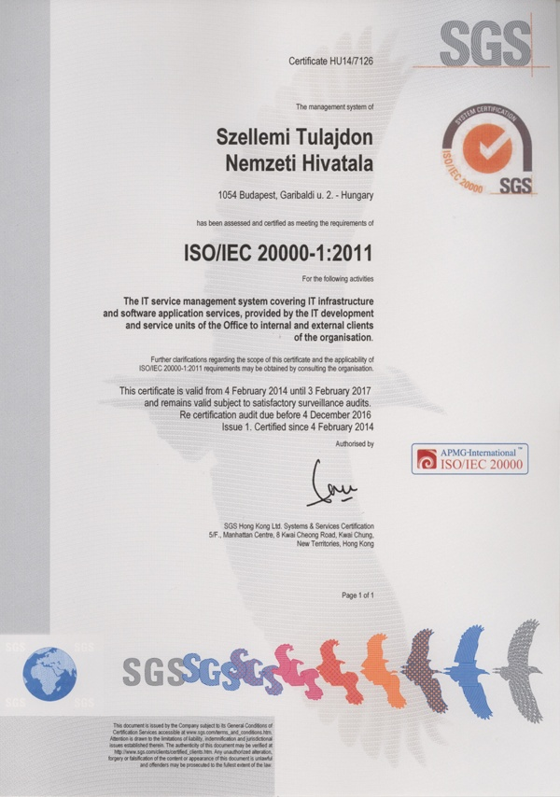
Gráfico 1: Los certificados ISO de la HIPO emitidos por SGS

1. DIRECCIÓN Y POLÍTICA DE CALIDAD
21.04 Confirmar que haya constancia clara y por escrito de los siguientes puntos y que la documentación esté disponible a nivel interno:
a) La política de calidad establecida por la Dirección.
b) Nombres de los organismos y de los cargos ocupados por los encargados del QMS, según las funciones que les haya delegado la Dirección.
c) Un organigrama que dé cuenta de todos los organismos y los encargados del QMS.
a) La política de calidad establecida por la Dirección
La misión de la Oficina de Propiedad Intelectual de Hungría, en su calidad de centro gubernamental de protección de la propiedad intelectual y Administración que ofrece servicios de calidad, consiste en trabajar de manera eficaz y desarrollar sin contratiempos los sistemas de propiedad industrial y de derecho de autor necesarios para el desarrollo de una economía sustentada en el conocimiento que sea innovadora y competitiva.
Para alcanzar el objetivo definido, se han tomado la medidas siguientes:
- Se mantendrá y se mejorará de forma continua el sistema de gestión de la calidad que cumple con las normas ISO 9001:2008.
- Se hará un seguimiento del funcionamiento de nuestros procesos de trabajo en virtud del sistema de gestión de la calidad. Se analizará la cantidad, la calidad y los índices cronológicos de los mismos para armonizar de manera flexible las solicitudes de nuestros clientes en cuanto a la cantidad y la calidad de nuestros resultados en un entorno cambiante.
- Se prestará especial atención a la identificación de las necesidades de nuestros clientes y a la gestión de sus reclamaciones para fortalecer el carácter de servicio de las actividades oficiales y para mantener una relación de socios con los clientes.
- Se participará en el intercambio de conocimientos y experiencias entre las oficinas nacionales y las organizaciones internacionales. Pondremos en marcha y probablemente mejoraremos nuestro propio sistema para incorporar las mejores prácticas – aceptadas a nivel internacional – en nuestras actividades.
- Se garantizará el mejoramiento de los conocimientos y capacidades de nuestros empleados en los ámbitos profesional, de los idiomas y de la administración pública haciéndoles entender la incidencia de sus actividades en los requisitos en materia de calidad.
- Se elaborará un plan de trabajo que garantice que los resultados cumplan con la legislación en vigor; que los mismos se identifiquen y se examinen y que el personal logre los objetivos de rendimiento de manera efectiva.
- Se evaluarán de manera continua nuestros recursos humanos, financieros y de infraestructura para siempre disponer de ellos en cantidad suficiente para cumplir con nuestras tareas y alcanzar nuestros objetivos de calidad.
- Se harán todos los esfuerzos para centrarnos en los cambios del entorno del sistema y mejorar los resultados, así como para mejorar la calidad del sistema de gestión de la calidad con el fin de que esté preparado para satisfacer las exigencias cambiantes y lograr un mejoramiento continuo de la calidad de los resultados.
- Se mantendrá el sistema el sistema de gestión de la calidad según los requisitos de certificación de las normas ISO 9001:2008 con el fin de que en la medida de lo posible se pueda cumplir o incluso superar las exigencias del gobierno en cuanto a la calidad de la actividad de control interno.
- El objetivo es garantizar que los clientes y el personal estén satisfechos con el funcionamiento de la Oficina de Propiedad Intelectual de Hungría.
b) Nombres de los organismos y de los cargos ocupados por los encargados del QMS, según las funciones que les haya delegado la Dirección
Funciones de los sistemas ISO QMS, ISMS, ITIL en la Oficina de Propiedad Intelectual de Hungría.
QMS: ISO 9001:2008 Sistemas de Gestión de la Calidad
ISMS: ISO/IEC 27001:2013 Sistemas de Gestión de la Seguridad de la Información
ITIL: ISO/IEC 20000-1:2011 Bibliotecas de Infraestructura de Tecnología de la Información

Directores del QMS
Directora del QMS |  |  | Sra. Ildikó Babilai
Director de la Seguridad de la Información |  |  | Sr. Zoltán Hegedűs
Director de Desarrollo de Procesos de T.I. |  |  | Sr. Tivadar Bognár
Directora de Documentación |  |  | Sra. Orsolya Gilyán
Funciones de la Biblioteca de Infraestructura de Tecnologías de la Información (ITIL) |  |  | Manual integrado, Anexo 10.
Funciones profesionales compartidas y nombres de los encargados
del sistema integrado de gestión bajo la norma ISO.

Departamentos | Encargado del Departamento | Responsables de los datos |  | Responsables de los procesos | Auditores Internos
Presidencia | Los miembros del gabinete tienen responsabilidad independiente | Sra. Lilla Ignéczi |  |  | Sra. Krisztina Hegedüs  (QMS+ISMS)  Sra. Erzsébet Kun (QMS)
Departamento de Patentes | Sra. Dóra Gyetvainé Virág | Sr. Jenő Kürtössy  (ENYV, E-PUB,SZF, CPC)  Sr. Szabolcs Farkas  (Externo) |  | Sra. Mariann Szulmanné Binet (patentes)  Sra. Mária Petz-Stifter (servicios)  Sra. Katalin Mikló (variedades vegetales)  Sra. Ildikó Prohászkáné Németh (CCP)  Sr. István Kárpáty (protección de la topografía) | Sr. Jenő Kürtössy  (QMS +ISMS)  Sra. Ildikó Szepesné Sámson (QMS)  Ar. László Végh (QMS +ISMS)  Sr. Tamás Parragi (QMS +ISMS)
Departamento de Marcas, Modelos y Diseños Industriales | Sr. Péter Csiky | Sra. Viktória Hegedűs (ENYV, E-PUB)  Sr. Imre Gonda (ENYV, E-PUB)  Sr. Gusztáv Szöllősi  (ENYV, E-PUB) |  | Sra. Viktória Hegedűs  Sra. Gabriella Kiss  Sr. Gusztáv Szöllősi | Sra. Erika Szép (QMS)  Sra. Lászlóné Takács (QMS +ISMS)  Sr. Gusztáv Szöllősi (QMS +ISMS+ITIL)
Departamento de Gestión de la Oficina | Sr. Zoltán Zábori | Sr. Tamás Dénes  Sra. Enikő Huszár  (ENYV, ELO, E-PUB)  Sr. Richárd Szabó  (ENYV, ELO, E-PUB)  Sra. Gyöngyi Szilvitzky (ENYV, ELO, E-PUB) |  | Sra. Enikő Huszár  Sr. Richárd Szabó  Sra. Gyöngyi Szilvitzky | Sra. Melinda Káldi (QMS)  Sr. László Lendvay (QMS +ISMS)  Sr. Richárd Szabó (QMS +ISMS+ITIL)
Departamento de Asuntos Jurídicos e Internacionales | Sra. Johanna Stadler | Sra. Viola Veréb  (ENYV, E-PUB) |  | Sra. Csaba Baticz  Sra. Viola Veréb | Sra. Krisztina Kovács (QMS)  Sra. Ildikó Zielbauerné Bali (QMS +ISMS)
Departamento de Derecho de Autor | Sr. Péter Lábody | Sr. Péter Lábody (ENYV, E-PUB) |  | Sr. Dénes István Legeza
Sección de Gestión de Recursos Humanos | Sra. Ildikó Faragó-Hönig | Sra. Ildikó Faragó-Hönig |  | Sra. Ildikó Faragó-Hönig

Departamentos | Encargado del Departamento | Responsables de los datos | Responsables de los procesos | Auditores internos
Departamento de Gestión Financiera | Sra. Györgyi Kóczánné Pásztor | Sra. Tamara Filyó (SAP)  Sra. Zsuzsanna Wapokuruua (SAP )  Sra. Erzsébet Kolozsváriné Máté (SAP) | Oláh Zoltán (LGO  Kolozsváriné Máté Erzsébet  Wapokuruua Zsuzsanna | Wapokuruua Zsuzsanna (QMS+ISMS)
Departamento de Servicios de Información | Sr. Tivadar Bognár | Sr. Tamás Dénes  Sr. Attila Szendefi | Sr. Tamás Dénes  Sr. Attila Szendefi | Sra. Tünde Gallóné Pethő (QMS+ISMS+ITIL)  Sra. Krisztina Szepesházy  (ITIL)
Departamento de Innovación | Sr. Gábor Németh | Sra. Szilvia Bognár (ENYV) | Sra. Zsuzsa Varju  Sra. Szilvia Bognár | Sra. Hajnalka Bógyik (QMS)  Sra. Szilvia Bognár (QMS+ISMS)

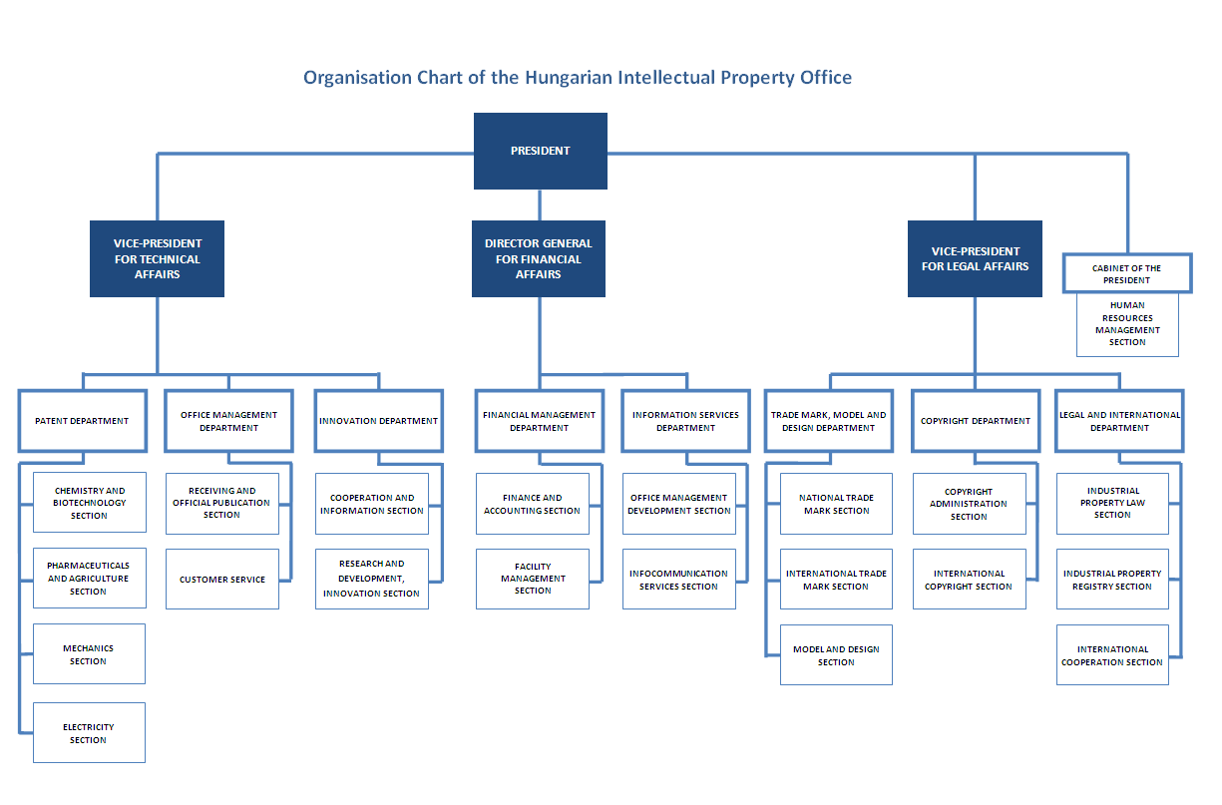
Figura 2: Organigrama de la HIPO

Organigrama del sistema integrado de gestión ISO en la HIPO 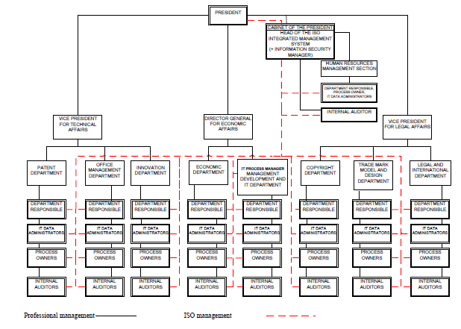

Gráfico 3: Organigrama del QMS en la HIPO

21.05 Indique (por ejemplo, mediante un cuadro) el grado de conformidad del QMS de la Administración con los requisitos enunciados en el Capítulo 21 de las Directrices de búsqueda internacional y de examen preliminar internacional. Indique además los casos en los cuales la Administración no cumple aún con los requisitos.

Requisitos enunciados en el Capítulo 21 |  |  | Grado de conformidad
 |  |  | Total | Parcial | no
21.04 | a) | Política de calidad vigente
 | b) | Cargos y nombres de los responsables del QMS
 | c) | Organigrama disponible
21.05 |  | Conformidad del QMS con el Cap. 21 comprobada
21.06 | a) | Mecanismos para garantizar la eficacia del QMS
 | b) | Control del proceso de mejora continua
21.07 | a) | La Dirección informó al personal sobre las normas
 | b) | El QMS de la Administración está en consonancia con las directrices del PCT
21.08 | a) | Se evalúa la gestión
 | b) | Se evalúan los objetivos de calidad
 | c) | Se comunican los objetivos de calidad a todo el personal de la Administración
21.09 | a) | Se realiza un examen anual del QMS:
 | b) | i) para determinar en qué medida el QMS se adapta a lo previsto en el Capítulo 21
 |  | ii) para determinar en qué medida la búsqueda y el examen cumplen con las Directrices del PCT
 | c) | De forma objetiva y transparente
 | d) | Consultando la información recibida, incluida la información según lo dispuesto en el párrafo 21.17
 | e) | Dejando constancia de los resultados
21.10 |  | Capacidad para supervisar y adaptarse a la carga de trabajo
21.11 | a) | Infraestructura para garantizar que el personal:
 |  | i) es lo suficientemente numeroso para hacer frente al volumen de trabajo
 |  | ii) dispone de las competencias técnicas necesarias para proceder a las búsquedas y a los exámenes necesarios en los sectores técnicos en cuestión
 |  | iii) dispone de los conocimientos lingüísticos que le permitan comprender por lo menos los idiomas mencionados en la Regla 34
 | b) | Infraestructura para poner a disposición personal administrativo suficientemente numeroso que posea la formación y las competencias adecuadas
 |  | i) para responder a las necesidades del personal técnicamente calificado
 |  | ii) para archivar la documentación
21.12 | a) | i) poner a disposición las instalaciones adecuadas para poder realizar el trabajo de búsqueda y examen
 |  | ii) posesión de la documentación mencionada en la Regla 34
 | b) | i) consignas a disposición del personal que le permitan comprender y respetar los criterios y las normas de calidad
 |  | ii) consignas de trabajo completas y actualizadas
21.13 |  | i) un programa de formación y perfeccionamiento para que el personal pueda adquirir y conservar la experiencia y las competencias necesarias para la búsqueda y el examen
 |  | ii) un programa de formación y perfeccionamiento para garantizar que el personal sea plenamente consciente de la importancia de respetar los criterios y las normas de calidad
21.14 | a) | Un sistema instalado para el seguimiento de los recursos necesarios para responder a la demanda
 | b) | Un sistema instalado para el seguimiento de los recursos necesarios que permiten cumplir las normas de calidad en materia de búsqueda y de examen
21.15 | a) | Mecanismos de control eficaces para el establecimiento, dentro de los plazos, de informes de búsqueda y de examen
 | b) | Mecanismos adecuados de control de las fluctuaciones de la demanda y de gestión de los retrasos
21.16 | a) | Un sistema interno de garantía de la calidad, que permita la autoevaluación,
 |  | i) destinado a garantizar el respeto de las Directrices de búsqueda y examen
 |  | ii) para la transmisión al personal de la información de retorno
 | b) | Un sistema que permita evaluar los datos y elaborar informes para asegurar la mejora continua de los procedimientos adoptados
 | c) | Un sistema que permita verificar la eficacia de las medidas adoptadas para corregir los fallos cometidos en las fases de búsqueda y examen
21.17 | a) | Personas de contacto que permitan identificar las prácticas óptimas de cada Administración
 | b) | Personas de contacto que alienten a realizar mejoras continuamente
 | c) | Personas de contacto que garanticen una comunicación eficaz con las demás Administraciones en lo relativo a la información de retorno y de evaluación
21.18 | a) | i) sistema adecuado para la gestión de reivindicaciones
 |  | ii) sistema adecuado para tomar medidas preventivas/correctivas
 |  | i) sistema adecuado para remitir información de retorno a los usuarios
 | b) | i) procedimiento de seguimiento para evaluar la satisfacción de los usuarios y conocer su opinión
 |  | ii) procedimiento para velar por que se responda a sus necesidades y a sus expectativas legítimas
 | c) | Suministro a los usuarios de consejos claros y concisos sobre la búsqueda y el examen
 | d) | Modalidad y contexto en que la Administración da a conocer públicamente sus objetivos de calidad
21.19 |  | Comunicación establecida con la OMPI y con las Oficinas designadas y elegidas
21.20 |  | Descripción clara del QMS de la Administración (por ej., un manual de calidad)
21.21 | a) | Se prepararon y distribuyeron los documentos que componen el Manual de Calidad
 | b) | Se dispone de soportes para almacenar el Manual de Calidad
 | c) | Medidas adoptadas en lo relativo al control de documentos
21.22 | a) | Política de Calidad de la Administración y compromiso con el QMS
 | b) | Alcance del QMS
 | c) | Organigrama y responsabilidades
 | d) | La Administración lleva a cabo los procedimientos descritos
 | e) | Recursos disponibles para llevar a cabo los procedimientos
 | f) | Una descripción de la interacción entre los procesos y los procedimientos del QMS
21.23 | a) | Se guarda registro de los documentos almacenados y de su ubicación
 | b) | Se guarda registro de los resultados de los exámenes de la gestión
 | c) | Se guarda registro de la información sobre capacitación, competencias y experiencia del personal
 | d) | Pruebas sobre la conformidad de los procedimientos
 | e) | Resultados de las evaluaciones de los requisitos aplicados a los productos
 | f) | Se guarda registro del proceso de búsqueda y examen llevado a cabo para cada solicitud
 | g) | Se guarda registro de los datos que permiten rastrear el trabajo de cada empleado
 | h) | Se guarda registro de las auditorías del QMS
 | i) | Se guarda registro de las medidas adoptadas en rel. con los productos que no se ajustan a las normas
 | j) | Se guarda registro de las medidas adoptadas en rel. con las medidas correctivas
 | k) | Se guarda registro de las medidas adoptadas en rel. con las medidas preventivas
 | l) | Se guarda registro de la documentación relativa al proceso de búsqueda
21.24 | a) | i) se guarda registro de las bases de datos consultadas durante la búsqueda
 |  | ii) se guarda registro de las palabras clave, las combinaciones de palabras y las formas truncadas utilizadas durante la búsqueda
 |  | iii) se guarda registro de los idiomas empleados durante la búsqueda
 |  | iv) se guarda registro de las clases y combinaciones de las mismas consultadas durante la búsqueda
 | b) | Se guarda registro de otras informaciones pertinentes para la búsqueda
 | c) | i) se guarda registro de los casos en que se limitó el alcance de la búsqueda y el motivo
 |  | ii) se guarda registro de los casos en los cuales se detectó falta de claridad en las reivindicaciones
 |  | iii) se guarda registro de los casos en los cuales se detectó falta de unidad
21.25 |  | Elaboración de informes sobre los propios procedimientos internos de evaluación
21.26-21.28 |  | Información adicional sobre posteriores aportaciones a las evaluaciones internas
21.29 |  | Informe Inicial solicitado conforme al párrafo 21.19

21.06 Tomando como referencia el organigrama, indique cuáles son los organismos y mecanismos a través de los cuales la Dirección garantiza:
a) la eficacia del QMS; y
b) el avance del proceso de mejora continua.
a)
Con el objeto de evaluar la eficacia del QMS, la Dirección de la HIPO idea y formula cada año objetivos de referencia, designa a la(s) división/divisiones o jefe de división encargados de su cumplimiento y aprueba el programa de auditoría interna del QMS.
b)
Los auditores internos realizan verificaciones cruzadas de tipo aleatorio cada 3 meses. Se llevan a cabo auditorías internas y externas una vez al año. Los resultados de las auditorías internas se debaten y analizan en el la reunión de la Junta Directiva, en la que se deciden las medidas necesarias que se tomarán.
21.07 Indique de qué manera la Dirección de la Administración informa a su personal sobre la importancia de cumplir con los requisitos del Tratado y los reglamentos, lo cual implica, entre otros:
a) cumplir con los requisitos previstos en las presentes directrices; y
b) cumplir con el QMS diseñado por la Administración.
La Dirección de la HIPO informa al personal sobre la importancia del cumplimiento de los requisitos del QMS y los del PCT relativos a la calidad de la búsqueda internacional y del examen preliminar internacional. La información se suministra durante reuniones celebradas periódicamente. En estas reuniones también se debate acerca de cumplimiento con el QMS de la HIPO.
21.08 Indique de qué manera y cuándo la Dirección de la Administración o los funcionarios en quienes delegaron sus funciones:
a) realizaron evaluaciones de la gestión y se cercioraron de que disponían de los recursos adecuados;
b) evaluaron los objetivos de calidad; y
c) se aseguraron que todo el personal de la Administración estuviera al tanto y comprendiera los objetivos de calidad.
a)
La Dirección de la HIPO desarrolla y crea objetivos de calidad orientados a una mejora continua sobre la base de la estrategia.
Cada año durante la reunión de la Junta Directiva se hace un análisis del QMS y del nivel de cumplimiento de los objetivos y se toman las decisiones necesarias.
Las actas de las reuniones están a disposición del personal en la Intranet de la HIPO.
b)
De conformidad con la estrategia, los encargados del QMS realizan un examen del mismo cada año.
c)
Los objetivos de calidad están a disposición del personal en la Intranet y se debaten en las reuniones del personal.
21.09 Indique si la Dirección o los funcionarios de la Administración en quienes delegaron sus funciones efectuaron una evaluación interna del QMS según lo dispuesto en los párrafos 21.25-21.28:
a) al menos una vez al año (véase párrafo 21.25);
b) de conformidad con el alcance mínimo de dichas evaluaciones según se enuncia en la Sección 8, es decir, determinando:
i) hasta qué punto el QMS se adapta a lo previsto en el Capítulo 21 (véanse los párrafos 21.25, 21.27.a));
ii) hasta qué punto la búsqueda y el examen cumplen con las Directrices del PCT (véanse párrafos 21.25, 21.27(a));
c) De forma objetiva y transparente (véase párrafo 21.25);
d) Consultando la información recibida, incluida la información según lo previsto en el párrafo 21.27 (b)-(f);
e) Dejando constancia de los resultados (véase párrafo 21.28).
La Dirección de la HIPO realiza una evaluación interna del QMS una vez al año. La evaluación objetiva y transparente utiliza las informaciones recibidas según lo dispuesto en los párrafos 21.27 b)- f).
Los resultados se registran y se publican en la Intranet de la HIPO.

2. RECURSOs

21.10 Nota explicativa: Cuando se habilita a una Administración a desempeñarse como ISA e IPEA, significa que ha demostrado disponer de la infraestructura y los recursos necesarios para efectuar los procedimientos de búsqueda y examen. Según lo previsto en el Capítulo 21, la Administración debe demostrar que está en condiciones de brindar apoyo a los procedimientos de búsqueda y examen de forma constante, de hacer frente a variaciones del volumen de trabajo y de responder a las exigencias del QMS. Las respuestas relativas a las Secciones 21.11 a 21.14, que figuran a continuación, demuestran que la Administración está en condiciones de cumplir con todo lo anterior.
21.11 Recursos humanos:
a) Facilite información sobre la infraestructura establecida para garantizar que el personal:
i) es lo suficientemente numeroso para hacer frente al volumen de trabajo;
ii) dispone de las competencias técnicas necesarias para proceder a las búsquedas y a los exámenes necesarios en los sectores técnicos en cuestión; y
iii) mantiene los conocimientos lingüísticos que le permiten comprender por lo menos los idiomas en que la documentación mínima está escrita o a los que se ha traducido, mencionados en la Regla 34
se mantiene al día y se adapta a las variaciones de la carga de trabajo.
b) Describa la infraestructura puesta a disposición del personal administrativo con la formación y las competencias adecuadas para garantizar que dicho personal sea lo suficientemente numeroso y se adapte a las variaciones de la carga de trabajo:
i) de manera tal que pueda responder a las necesidades del personal técnicamente calificado y facilitar el trabajo de búsqueda y examen;
ii) de manera tal que pueda encargarse de la gestión del Archivo.

21.12 Recursos materiales:
a) Describa la infraestructura establecida para garantizar que:
i) se cuenta con las instalaciones y el material adecuados y actualizados, por ejemplo equipos y programas informáticos, para realizar el trabajo de búsqueda y examen,
ii) al menos la documentación mínima mencionada en la Regla 34 está disponible, accesible, correctamente organizada y actualizada a los fines de la búsqueda y el examen. Indique dónde se encuentra y en qué formato está disponible (en papel, microformato o almacenada en soporte electrónico).
b) Describa de qué manera:
i) las instrucciones permiten al personal comprender y respetar los criterios y las normas de calidad, y
ii) para adherirse precisa y coherentemente a la metodología de trabajo
han sido documentadas, distribuidas al personal, actualizadas y adaptadas cuando procediese.
21.13 Recursos para la formación:
Describa la infraestructura y el programa de formación y perfeccionamiento destinados a garantizar que todo el personal que participa en el trabajo de búsqueda y examen:
i) adquiera y conserve la experiencia y las competencias necesarias; y
ii) sea plenamente consciente de la importancia de respetar los criterios y las normas de calidad.

Curso sobre P.I. de nivel intermedio:
- 60 horas (en primavera: intensivo y en otoño: medio) con examines escritos y orales al final.
- Destinatarios: profesionales de la P.I., empleados de organismos estatales de investigación, empleados de las oficinas de transferencia de tecnología y empleados de empresas dedicadas a la investigación (particularmente del sector farmacéutico) y de aduanas.
- Organizado dos veces al año en Budapest, en ciertas ocasiones en el campo principalmente sobre la base de un contrato con otros organismos.
- Oferta: 60 horas de formación + tasa del examen + material impreso de la formación
Certificado de nivel intermedio en P.I.
Curso sobre P.I. de nivel avanzado:
- 3 semestres de formación profesional, exámenes durante los semestres, culmina con una tesis escrita que debe defenderse ante un jurado.
- Destinatarios: profesionales de la P.I., abogados de patentes, examinadores de patentes, empleados de organismos estatales de investigación y empresas dedicadas a la investigación.
- Organizado cada dos años; comienza cuando el curso anterior termina; siempre comienza en otoño; solo se organiza en Budapest; un día completo de formación por semana.
- Oferta: 3 semestres de formación + tasas de todos los exámenes + tasa del examen final + consulta para la tesis + material de formación.
Certificado de nivel avanzado en P.I. – El título más elevado en P.I. de Hungría.
Cursos de enseñanza a distancia:
- 2 materiales de formación distintos; basados en módulos
- 5 instituciones de enseñanza superior, aproximadamente 6000 estudiantes al año
- + curso público de enseñanza a distancia abierto a cualquier persona después de inscribirse en: http://tavoktatas.sztnh.gov.hu/
21.14 Supervisión de los recursos:
Describa el sistema vigente de seguimiento y catalogación permanentes de los recursos necesarios para:
a) responder a la demanda; y
b) cumplir las normas de calidad en el proceso de búsqueda y examen de patentes
a)
La dirección del Departamento de Patentes realiza mensualmente un análisis sobre el nivel de suficiencia de los recursos en función de las necesidades actuales. Si es necesario, se procede a hacer traslados entre las secciones de patentes.
b)
Se realiza regularmente un control doble de la labor de la búsqueda y examen: el Director y el Director adjunto de la sección de patentes evalúan la calidad de los informes que se emiten solo si cumplen con las normas de calidad.

3. GESTIÓN DE LA CARGA DE TRABAJO ADMINISTRATIVA

21.15 Indique cómo se aplican las prácticas y métodos mencionados a continuación para la tramitación de las solicitudes de búsqueda y de examen, y la realización de las funciones conexas, como la entrada de datos y la clasificación:
a) mecanismos de control eficaces para el establecimiento, dentro de los plazos, de informes de búsqueda y de examen que satisfagan las normas de calidad de acuerdo con lo dispuesto por la Administración interesada; y
b) mecanismos adecuados de control de las fluctuaciones de la demanda y de gestión de los retrasos
Los procesos de descripción bien documentados presentan indicadores de resultados (R), tiempo (T) y calidad (C) que muestran las normas establecidas por la HIPO. El Director y el Director adjunto de la sección de patentes supervisan la publicación puntual de los informes y definen prioridades, si es necesario.
La Dirección organiza la transferencia de las solicitudes entre las secciones si la carga de trabajo de los examinadores lo requiere.
Una persona autorizada elabora un informe estadístico mensual basado en los resultados obtenidos durante el proceso descrito de control de la tramitación de solicitudes. El informe se somete a continuación a la consideración del Director del Departamento de Examen y se envía un resumen de los datos analíticos a los Directores de secciones de patentes.
(Se adjuntan al presente documento el proceso de búsqueda y examen con los indicadores R,T y C en Húngaro)

4. CONTROL DE CALIDAD

21.16 A continuación se enumeran las medidas de control de calidad requeridas para la emisión, dentro de los plazos, de informes de búsqueda y de examen que satisfagan las normas de calidad expuestas en las presentes Directrices. Indique cómo se aplican las siguientes medidas:
a) un sistema interno de garantía de la calidad, que permita la autoevaluación, que incluya procedimientos de verificación, de validación y de seguimiento de los trabajos de búsqueda y de examen destinado a:
i) garantizar su conformidad con las presentes Directrices de búsqueda internacional y de examen preliminar internacional;
ii) la transmisión al personal de la información de retorno.
b) un sistema para la medición y recopilación de datos y la generación de informes. Explique cómo utiliza la Administración interesada este sistema para garantizar la mejora continua de los procesos establecidos.
c) un sistema que permita verificar la eficacia de las medidas adoptadas para corregir los fallos cometidos en las fases de búsqueda y examen, eliminar sus causas y evitar que se repitan los problemas.
a)
Las directrices de búsqueda y examen están disponibles en la Intranet de la HIPO para los usuarios internos y en el sitio web de la HIPO para los usuarios externos.
Los formularios con listas de verificación preparadas están facilitando la autoevaluación de la labor de búsqueda y examen.
Tres personas deben firmar los formularios para que los informes sean aceptados, a saber, el examinador principal, el Director adjunto y el Director de la Sección. Los formularios contienen las observaciones dirigidas al examinador acerca de cada informe.
b)
La calidad de la labor de búsqueda y examen se analiza en informes estadísticos que se preparan mensualmente. Los resultados de este informe mensual permiten al Director de Departamento de Patentes tomar las medidas necesarias para garantizar una mejora continua de los procesos
c)
Para verificar la eficacia de las medidas adoptadas para subsanar las deficiencias en la labor de búsqueda y examen, eliminar sus causas y evitar que se repitan los problemas se procede a realizar verificaciones cruzadas de tipo aleatorio cada trimestre y una auditoría interna anual.

5. COMUNICACIÓN

21.17 Comunicación entre las Administraciones:
Indique el nombre, el cargo y la información de contacto de la persona responsable de la calidad nombradas por las Administraciones para:
a) identificar las prácticas recomendadas y difundirlas entre las Administraciones;
b) fomentar la mejora continua; y
c) facilitar la comunicación efectiva con otras Administraciones para obtener información de retorno en los plazos más breves, y con la finalidad de evaluar y resolver los posibles problemas inherentes al sistema.
Persona responsable de la calidad: Ms Johanna Stadler (johanna.stadler@hipo.gov.hu), Directora del Departamento de Asuntos Jurídicos e Internacionales.
21.18 Comunicación y orientación a los usuarios:
Describa el sistema vigente para realizar el seguimiento y utilizar la información de retorno de los usuarios, incluyendo al menos los siguientes elementos:
a) Un sistema adecuado para
i) tramitar las reclamaciones y hacer las correcciones necesarias;
ii) adoptar las medidas correctivas y/o preventivas en su caso; y
iii) transmitir a los usuarios la información de retorno.
b) Un procedimiento para:
i) evaluar la satisfacción de los usuarios y conocer su opinión; y
ii) velar por que se responda a sus necesidades y a sus expectativas legítimas.

c) El suministro a los usuarios (en particular a los solicitantes no representados) de consejos e informaciones claros, concisos y completos sobre la búsqueda y el examen, proporcionando información detallada sobre dónde encontrar dicha información, p. ej. un enlace al sitio web de la Administración y a las guías.
d) Dónde y cómo comunica la Administración sus objetivos de calidad a los usuarios.
a) y b)
Hay disponibles formularios de encuesta de satisfacción del cliente en formato electrónico (en el sitio web de la HIPO) y en ejemplar impreso en la sede de la HIPO. Los resultados de las encuestas también se debaten en la evaluación interna de la calidad realizada anualmente por la Junta Directiva que toma las decisiones necesarias.
Los usuarios pueden obtener respuestas a sus preguntas personalmente durante reuniones presenciales o en el sitio web de la HIPO.
c) y d)
El Manual de búsqueda y examen está a disposición de los usuarios en el sitio web de la HIPO.
Los objetivos de calidad se basan en el Plan Estratégico de la HIPO que también está disponible en el sitio web de la HIPO.

21.19 Comunicación con la OMPI, las Oficinas designadas y las Oficinas elegidas:
Describa cómo facilita la Administración medios eficaces de comunicación con la OMPI, las Oficinas designadas y las Oficinas elegidas. Describa en concreto qué medidas adopta la Administración para garantizar la puntual evaluación y valoración de la información de retorno suministrada por la OMPI.

6. DOCUMENTACIÓN

21.20 Nota explicativa: es preciso describir y aplicar con claridad el sistema de gestión de la calidad de la Administración de manera que todos los procesos y los productos y servicios resultantes se puedan someter a un seguimiento, control y verificación de la conformidad. Todo lo anterior debe quedar reflejado en los documentos que constituyen el Manual de calidad de la Administración interesada (véase el párrafo 21.21).
(Nota: este párrafo es meramente informativo. No es obligatorio responder al párrafo 21.20 de la plantilla)
21.21 Los documentos que conforman el Manual de calidad sirven para documentar los procedimientos y los procesos que afectan a la calidad del trabajo, como son la clasificación, la búsqueda, el examen y las tareas administrativas conexas. El Manual de calidad indica específicamente dónde se encuentran las instrucciones a seguir en los procedimientos.
A efectos del presente informe, sírvase indicar:
a) los documentos del Manual de calidad que se han elaborado y distribuido;
b) los medios de difusión empleados (p.ej. publicación interna, Internet, Intranet); y
c) las medidas adoptadas en relación con el control , por ejemplo, la numeración de versiones, el acceso a la última versión.
El Manual de calidad y sus anexos - que sirven para documentar los procedimientos y los procesos que afectan la calidad de la clasificación, búsqueda, examen y trabajo administrativo relacionado – están disponibles en versión impresa y en la Intranet. La versión más reciente (No. 2/2) está en vigor desde el 1 de agosto de 2014.
(Se adjunta un resumen del Manual de calidad en inglés)
21.22 Indicar si el Manual de calidad contiene los siguientes documentos:
a) la política de la Administración en materia de calidad, incluida una declaración que ponga de manifiesto el compromiso por parte de la dirección con el sistema de gestión de la calidad;
b) el alcance del sistema de gestión de la calidad, describiendo en detalle y justificando cualquier excepción al mismo;
c) el organigrama de la Administración y las responsabilidades de cada uno de sus departamentos;
d) los procesos documentados que lleva a cabo la Administración, como la recepción de las solicitudes entrantes, la clasificación, la distribución, la búsqueda, el examen, la publicación, los procesos de apoyo y los procedimientos propios del sistema de gestión de la calidad o una referencia a los mismos;
e) los medios disponibles para llevar a cabo los procesos y aplicar los procedimientos; y
f) una descripción de la interacción existente entre los procesos y los procedimientos propios del sistema de gestión de la calidad.
El Manual de calidad y sus anexos constan de las siguientes partes:
a) la política de calidad establecida por la Dirección
b) el alcance del sistema de gestión de la calidad, describiendo en detalle y justificando cualquier excepción al mismo;
c) el organigrama de la HIPO,
d) todo los procesos documentados que se llevan a cabo en la HIPO,
e) los medios disponibles para llevar a cabo los procesos,
f) una descripción de la interacción existente entre los procesos y los procedimientos propios del sistema de gestión de la calidad.
21.23 Indique el tipo de registros que mantiene la Administración, como por ejemplo:
a) una definición de los documentos que se archivan y una indicación del lugar en que se guardan;
b) los resultados del examen de la gestión;
c) la formación, competencias y experiencia del personal;
d) las pruebas de conformidad con las normas de calidad de los procesos y de los productos y servicios resultantes;
e) los resultados de las evaluaciones de los requisitos aplicados a los productos;
f) los procesos de búsqueda y examen para cada solicitud;
g) los datos que permiten hacer un seguimiento del trabajo desarrollado a título individual;
h) los registros de las auditorías del sistema de gestión de la calidad;
i) las medidas adoptadas en relación con los productos que no se ajustan a las normas, consignando ejemplos de las correcciones efectuadas;
j) las medidas correctivas;
k) las medidas preventivas; y
l) la documentación de los procesos de búsqueda conforme al apartado 7.
De conformidad con las normas ISO 9001:2008 la HIPO mantiene todos los registros necesarios, a saber:
- una definición de los documentos que se archivan y una indicación del lugar en que se guardan;
- los resultados del examen de la gestión;
- la formación, competencias y experiencia del personal;
- las pruebas de conformidad con las normas de calidad de los procesos y de los productos y servicios resultantes;
- Resultados de las evaluaciones de los requisitos aplicados a los productos
- los procesos de búsqueda y examen para cada solicitud;
- los datos que permiten hacer un seguimiento del trabajo desarrollado a título individual;
- los registros de las auditorías del sistema de gestión de la calidad;
- las medidas adoptadas en relación con los productos que no se ajustan a las normas, consignando ejemplos de las correcciones efectuadas;
- las medidas correctivas;
- las medidas preventivas; y
- la documentación de los procesos de búsqueda conforme al apartado 7.

7. DOCUMENTACIÓN DEL PROCESO DE BÚSQUEDA

21.24 La Administración debería documentar sus procesos de búsqueda con fines internos.
La Administración debería indicar
a) qué elementos de los que se enumeran a continuación figuran en el presente informe:
i) las bases de datos consultadas (literatura sobre patentes y otros temas);
ii) las palabras clave, combinaciones de palabras y formas truncadas utilizadas;
iii) el/los idioma/s empleados para realizar la búsqueda;
iv) las clases y las combinaciones de clases objeto de búsqueda, al menos con arreglo a la CIP o sistema equivalente;
v) una lista de todas las declaraciones de búsqueda empleadas en las bases de datos consultadas.
b) qué otra información relevante para la propia búsqueda figura en el presente registro, p. ej. declaraciones sobre el objeto de la búsqueda; detalles de especial relevancia sobre las búsquedas en Internet; registros de los documentos consultados; tesauros en línea, bases de datos de sinónimos o conceptuales, etcétera.
(Nota explicativa: la Administración internacional debe consignar cualquier otra información que recopile con miras a supervisar y mejorar el proceso de búsqueda)
c) cuáles son los casos especiales que se documentan y si se conservan registros que hagan referencia a cualquier:
i) limitación de la búsqueda y su justificación
ii) falta de claridad de las reivindicaciones; y
iii) falta de unidad.
Los examinadores registran sus procesos de búsqueda y los recopilan en un dispositivo de almacenamiento institucional a los fines de revisión interna y documentación.
El registro de búsqueda documenta lo siguiente:
i) las bases de datos consultadas (bases de datos de patentes, literatura distinta de la de patentes o Internet); y
ii) las palabras clave y los sinónimos que describen el objeto de la búsqueda;
iii) las clases y las combinaciones de clases objeto de búsqueda, al menos con arreglo a la CIP o sistema equivalente;
iv) las declaraciones de búsqueda utilizadas y los resultados obtenidos (por ejemplo, el historial de búsqueda);
v) una lista de los documentos considerados pertinentes y los comentarios correspondientes acerca de la pertinencia de los mismos;
vi) toda limitación en la búsqueda derivada de reivindicaciones que carecen de claridad o de sustento, de tal modo que no se pueda efectuar una búsqueda significativa;
vii) toda indicación relativa a la unidad de la invención

8. EVALUACIÓN INTERNA

21.25 Nota explicativa: la Administración debería informar acerca de sus propias disposiciones internas en materia de evaluación. Esta evaluación debe determinar hasta qué punto su sistema de gestión de la calidad se inspira en el modelo descrito en el Capítulo 21 y hasta qué punto cumple los requisitos aplicables en el marco del sistema de gestión de la calidad y está en conformidad con las presentes Directrices de búsqueda internacional y de examen preliminar internacional. Esta evaluación, que debería ser objetiva y transparente de manera que indique si se aplican los requisitos y directrices de manera coherente y eficaz, debería efectuarse por lo menos una vez al año. En cuanto al punto 21.08 de la presente plantilla, la Administración puede, si así lo desea, aportar información adicional en este apartado acerca de sus propias disposiciones internas en materia de evaluación.
21.26-21.28 Con arreglo al presente informe, estas disposiciones se consignan en el apartado 1, párrafos 21.04 - 21.09. En este apartado, la Administración puede, si así lo desea, proporcionar información adicional acerca de cualquier aportación nueva a sus evaluaciones internas.

Tanto la auditoria interna como la externa del QMS son realizadas anualmente.
El objetivo de la auditoria es confirmar que el QMS cumple con las normas ISO 9001:2008

9. DISPOSICIONES RELATIVAS A LOS INFORMES DE LAS ADMINISTRACIONES DURANTE LA REUNIÓN DE LAS ADMINISTRACIONES INTERNACIONALES

21.29 En el Capítulo 21 se prevén dos etapas en el establecimiento de informes: el informe inicial solicitado conforme al párrafo 21.29, y los informes anuales suplementarios conforme al párrafo 21.30.

[Sigue el Anexo III]

INFORME SOBRE los sistemas de gestión de la calidad
preparado por la Oficina de Patentes de la República de Polonia (PPO) en calidad de oficina miembro del Instituto de Patentes de Visegrado (VPI)

La Administración debe brindar información general básica sobre el sistema de gestión de la calidad (QMS, de sus siglas en inglés) inspirándose en la presente plantilla.
Las descripciones asociadas a cada rúbrica de esta plantilla constituyen ejemplos del tipo de información que se ha de incluir bajo cada rúbrica y su formato. Si así lo desean, las Administraciones podrán brindar más información de la requerida.

INTRODUCCIÓN (PÁRRAFOS 21.01 - 21.03)

Si procede, la Administración puede mencionar en esta etapa toda referencia normativa reconocida o base para su QMS aparte del Capítulo 21, por ejemplo, la norma ISO 9001, bajo la rúbrica “Referencia Normativa para el QMS”
Por ejemplo: “Referencia normativa para el QMS: ISO 9001 (Sistema Europeo de Calidad)
La Administración brindará cómo mínimo la información que se describe en los recuadros, en relación con los encabezados que figuran a continuación
La PPO fue auditada por el Centro Polaco de Examen y Certificación quien le otorgó el certificado PN-EN ISO 9001:2009 en julio de 2011. Tras los cambios realizados al inicio de 2009 por el Comité de Normalización Polaco (Polski Komitet Normalizacyjny) la norma PN-EN ISO 9001:2009 corresponde plenamente en Polonia a la norma PN-EN ISO 9001:2009 y a sus requisitos.
Dicho certificado PN-EN ISO 9001:2009 estuvo en vigor en la PPO durante tres años hasta julio de 2014. Debido a la amplia labor realizada por la Oficina en ese momento para poner en práctica las mejoras y los cambios en los procedimientos internos, la PPO decidió aplazar la presentación de su solicitud de prórroga de su certificación ISO hasta lograr la plena adopción de las nuevas medidas.
En octubre de 2014 concluyó la puesta en marcha de un nuevo sistema de gestión electrónica de documentos al tiempo que la implantación de una nueva unidad de servicios auxiliares se encontraba en su etapa final. A estas mejoras se sumaron modificaciones a la normativa interna relativa a la gestión de los documentos en el seno de la PPO. Al principio del mes de marzo de 2015 se dio inicio al procedimiento para obtener un certificado ISO.
Las auditorías interna y externa se llevaron a cabo el 20 de marzo de 2015 y el 24 de marzo de 2015 un Comité Técnico del Polskie Centrum Badań i Certyfikacji SA emitió una decisión positiva en cuanto a la concesión del certificado PN-EN ISO 9001 a la PPO.
La información que figura en este documento presenta los objetivos de calidad, la documentación, los procedimientos y las prácticas aplicadas en la PPO en virtud del certificado PN-EN ISO 9001:2009.

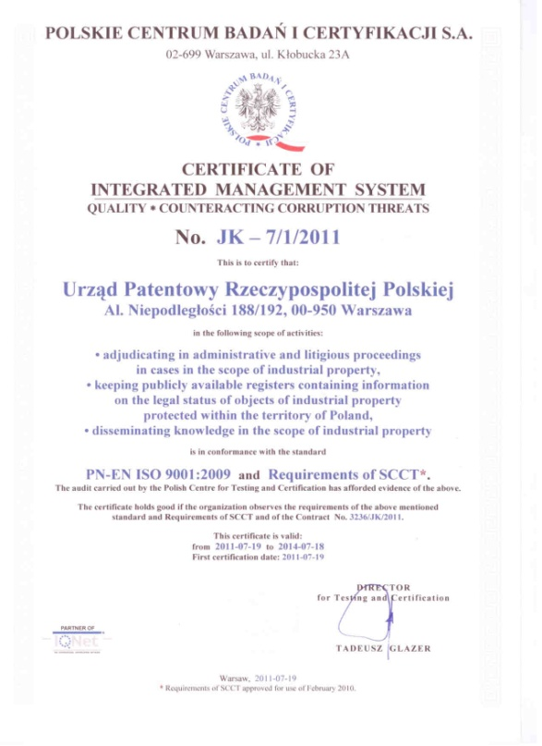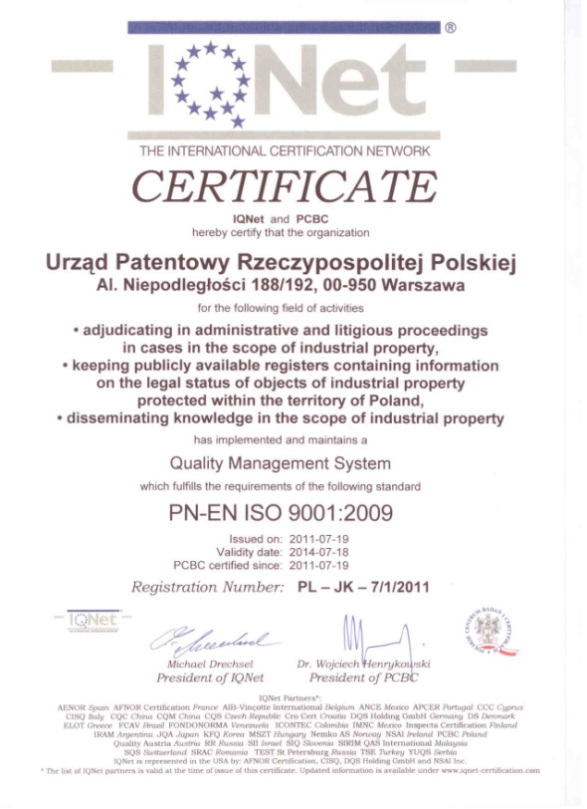

Gráfico 1: la certificación EN-PL ISO 9001:2009 de la PPO

1. DIRECCIÓN Y POLÍTICA DE CALIDAD

21.04 Confirmar que haya constancia clara y por escrito de los siguientes puntos y que la documentación esté disponible a nivel interno:
a) La política de calidad establecida por la Dirección.
b) Nombres de los organismos y de los cargos ocupados por los encargados del QMS, según las funciones que les haya delegado la Dirección.
c) Un organigrama que dé cuenta de todos los organismos y los encargados del QMS.
a) La política de calidad establecida por la Dirección
La misión de la Oficina de Patentes de la República de Polonia (PPO) es recibir y examinar las solicitudes presentadas para obtener la protección de objetos de propiedad industrial, emitir decisiones sobre la concesión de derechos exclusivos, arbitrar en los procedimientos administrativos y contenciosos en casos relacionados con asuntos de propiedad industrial, mantener registros abiertos al público que contengan información sobre la situación jurídica de objetos de propiedad industrial protegidos en el territorio de Polonia y difundir conocimientos en el ámbito de la propiedad industrial.
La PPO lleva a cabo sus actividades con arreglo a la Ley de Propiedad Industrial, principalmente recibiendo las solicitudes relativas a objetos de propiedad industrial, examinando las mismas, conservando registros pertinentes y prestando servicios a sus clientes garantizando la más alta calidad de los documentos que publica en el marco de procesos exentos de corrupción. La intención de la PPO es garantizar que:
- el proceso principal del sistema de gestión interna se centre en el cliente;
- se mantenga el nivel de productividad y eficacia alcanzado en los procesos
- se administren los riesgos en ciertos procesos y sectores
- la prestación de servicios sea continua;
- se optimicen los costos de mantenimiento de la Oficina y de los servicios
- se supervise la exactitud del presupuesto de la Oficina
- se suministre información fiable y útil;
- se adquieran y se conserven las capacidades y los conocimientos necesarios para el funcionamiento adecuado de los procesos;
Con el fin de garantizar el logro de los objetivos mencionados anteriormente, la PPO ha puesto en marcha un sistema integrado de gestión que cumple con los requisitos de la norma PN-EN ISO 9001:2009 en materia de servicios a clientes externos, así como con requisitos adicionales de lucha contra la corrupción. Todos los empleados de la Oficina de Patentes de la República de Polonia son conscientes de que una serie de normas en materia de calidad y de lucha contra la corrupción fomentan el desarrollo y por ende contribuyen a lograr los objetivos planteados. Toda la documentación relacionada con la Política sobre el sistema integrado de gestión está a disposición de los empleados de la Oficina en la Intranet y cada departamento dispone de un ejemplar impreso.
b) Nombres de los organismos y de los cargos ocupados por los encargados del QMS, según las funciones que les haya delegado la Dirección
Funciones dentro del sistema integrado de gestión en el marco del QMS ISO de la Oficina de Patentes de la República de Polonia

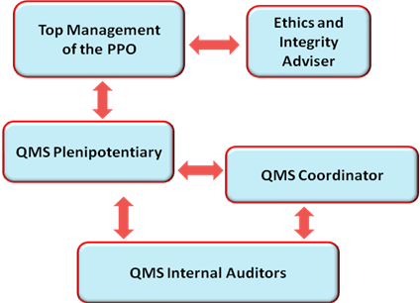

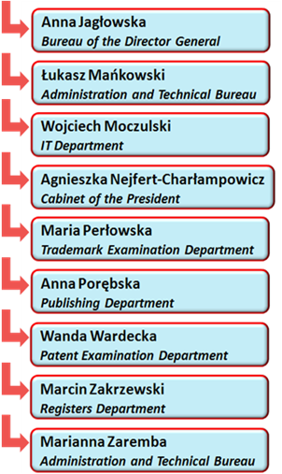
Gráfico 2: Funciones dentro del IMS en la PPO

Organigrama de la Oficina de Patentes de la República de Polonia

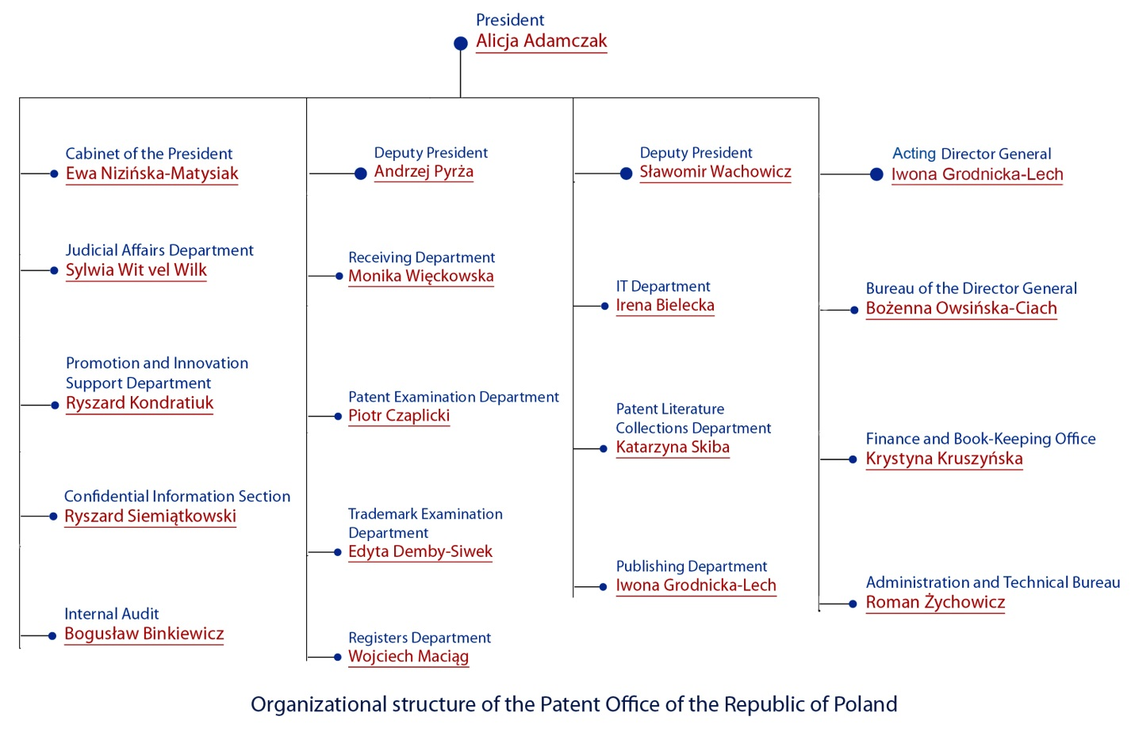

Gráfico 3: Organigrama de la PPO

21.05 Indique (por ejemplo, mediante un cuadro) el grado de conformidad del QMS de la Administración con los requisitos enunciados en el Capítulo 21 de las Directrices de búsqueda internacional y de examen preliminar internacional. Indique además los casos en los cuales la Administración no cumple aún con los requisitos.

Requisitos enunciados en el Capítulo 21 |  |  | Grado de conformidad
 |  |  | Total | Parcial | no
21.04 | a) | Política de calidad vigente
 | b) | Cargos y nombres de los responsables del QMS
 | c) | Organigrama disponible
21.05 |  | Conformidad del QMS con el Cap. 21 comprobada
21.06 | a) | Mecanismos para garantizar la eficacia del QMS
 | b) | Control del proceso de mejora continua
21.07 | a) | La Dirección informó al personal sobre las normas
 | b) | El QMS de la Administración está en consonancia con las directrices del PCT
21.08 | a) | Se evalúa la gestión
 | b) | Se evalúan los objetivos de calidad
 | c) | Se comunican los objetivos de calidad a todo el personal de la Administración
21.09 | a) | Se realiza un examen anual del QMS:
 | b) | i) para determinar en qué medida el QMS se adapta a lo previsto en el Capítulo 21
 |  | ii) para determinar en qué medida la búsqueda y el examen cumplen con las Directrices del PCT
 | c) | De forma objetiva y transparente
 | d) | Consultando la información recibida, incluida la información según lo dispuesto en el párrafo 21.17
 | e) | Dejando constancia de los resultados
21.10 |  | Capacidad para supervisar y adaptarse a la carga de trabajo
21.11 | a) | Infraestructura para garantizar que el personal:
 |  | i) es lo suficientemente numeroso para hacer frente al volumen de trabajo
 |  | ii) dispone de las competencias técnicas necesarias para proceder a las búsquedas y a los exámenes necesarios en los sectores técnicos en cuestión
 |  | iii) dispone de los conocimientos lingüísticos que le permitan comprender por lo menos los idiomas mencionados en la Regla 34
 | b) | Infraestructura para poner a disposición personal administrativo suficientemente numeroso que posea la formación y las competencias adecuadas
 |  | i) para responder a las necesidades del personal técnicamente calificado
 |  | ii) para archivar la documentación
21.12 | a) | i) poner a disposición las instalaciones adecuadas para poder realizar el trabajo de búsqueda y examen
 |  | ii) posesión de la documentación mencionada en la Regla 34
 | b) | i) consignas a disposición del personal que le permitan comprender y respetar los criterios y las normas de calidad
 |  | ii) consignas de trabajo completas y actualizadas
21.13 |  | i) un programa de formación y perfeccionamiento para que el personal pueda adquirir y conservar la experiencia y las competencias necesarias para la búsqueda y el examen
 |  | ii) un programa de formación y perfeccionamiento para garantizar que el personal sea plenamente consciente de la importancia de respetar los criterios y las normas de calidad
21.14 | a) | Un sistema instalado para el seguimiento de los recursos necesarios para responder a la demanda
 | b) | Un sistema instalado para el seguimiento de los recursos necesarios que permiten cumplir las normas de calidad en materia de búsqueda y de examen
21.15 | a) | Mecanismos de control eficaces para el establecimiento, dentro de los plazos, de informes de búsqueda y de examen
 | b) | Mecanismos adecuados de control de las fluctuaciones de la demanda y de gestión de los retrasos
21.16 | a) | Un sistema interno de garantía de la calidad, que permita la autoevaluación,
 |  | i) destinado a garantizar el respeto de las Directrices de búsqueda y examen
 |  | ii) para la transmisión al personal de la información de retorno
 | b) | Un sistema que permita evaluar los datos y elaborar informes para asegurar la mejora continua de los procedimientos adoptados
 | c) | Un sistema que permita verificar la eficacia de las medidas adoptadas para corregir los fallos cometidos en las fases de búsqueda y examen
21.17 | a) | Personas de contacto que permitan identificar las prácticas óptimas de cada Administración
 | b) | Personas de contacto que alienten a realizar mejoras continuamente
 | c) | Personas de contacto que garanticen una comunicación eficaz con las demás Administraciones en lo relativo a la información de retorno y de evaluación
21.18 | a) | i) sistema adecuado para la gestión de reivindicaciones
 |  | ii) sistema adecuado para tomar medidas preventivas/correctivas
 |  | i) sistema adecuado para remitir información de retorno a los usuarios
 | b) | i) procedimiento de seguimiento para evaluar la satisfacción de los usuarios y conocer su opinión
 |  | ii) procedimiento para velar por que se responda a sus necesidades y a sus expectativas legítimas
 | c) | Suministro a los usuarios de consejos claros y concisos sobre la búsqueda y el examen
 | d) | Modalidad y contexto en que la Administración da a conocer públicamente sus objetivos de calidad
21.19 |  | Comunicación establecida con la OMPI y con las Oficinas designadas y elegidas
21.20 |  | Descripción clara del QMS de la Administración (por ej., un manual de calidad) el manual de calidad;
21.21 | a) | Se prepararon y distribuyeron los documentos que componen el Manual de Calidad
 | b) | Se dispone de soportes para almacenar el Manual de Calidad
 | c) | Medidas adoptadas en lo relativo al control de documentos
21.22 | a) | Política de Calidad de la Administración y compromiso con el QMS
 | b) | Alcance del QMS
 | c) | Organigrama y responsabilidades
 | d) | La Administración lleva a cabo los procedimientos descritos
 | e) | Recursos disponibles para llevar a cabo los procedimientos
 | f) | Una descripción de la interacción entre los procesos y los procedimientos del QMS
21.23 | a) | Se guarda registro de los documentos almacenados y de su ubicación
 | b) | Se guarda registro de los resultados de los exámenes de la gestión
 | c) | Se guarda registro de la información sobre capacitación, competencias y experiencia del personal
 | d) | Pruebas sobre la conformidad de los procedimientos
 | e) | Resultados de las evaluaciones de los requisitos aplicados a los productos
 | f) | Se guarda registro del proceso de búsqueda y examen llevado a cabo para cada solicitud
 | g) | Se guarda registro de los datos que permiten rastrear el trabajo de cada empleado
 | h) | Se guarda registro de las auditorías del QMS
 | i) | Se guarda registro de las medidas adoptadas en rel. con los productos que no se ajustan a las normas
 | j) | Se guarda registro de las medidas adoptadas en rel. con las medidas correctivas
 | k) | Se guarda registro de las medidas adoptadas en rel. con las medidas preventivas
 | l) | Se guarda registro de la documentación relativa al proceso de búsqueda
21.24 | a) | i) se guarda registro de las bases de datos consultadas durante la búsqueda
 |  | ii) se guarda registro de las palabras clave, las combinaciones de palabras y las formas truncadas utilizadas durante la búsqueda
 |  | iii) se guarda registro de los idiomas empleados durante la búsqueda
 |  | iv) se guarda registro de las clases y combinaciones de las mismas consultadas durante la búsqueda
 | b) | Se guarda registro de otras informaciones pertinentes para la búsqueda
 | c) | i) se guarda registro de los casos en que se limitó el alcance de la búsqueda y el motivo
 |  | ii) se guarda registro de los casos en los cuales se detectó falta de claridad en las reivindicaciones
 |  | iii) se guarda registro de los casos en los cuales se detectó falta de unidad
21.25 |  | Elaboración de informes sobre los propios procedimientos internos de evaluación
21.26-21.28 |  | Información adicional sobre posteriores aportaciones a las evaluaciones internas
21.29 |  | Informe Inicial solicitado conforme al párrafo 21.19 | -

21.06 Tomando como referencia el organigrama, indique cuáles son los organismos y mecanismos a través de los cuales la Dirección garantiza:
a) la eficacia del QMS; y
b) el avance del proceso de mejora continua.
а)
La Dirección de la Oficina se encarga de supervisar la aplicación de los objetivos en el marco de la Política del sistema integrado de gestión y realiza cada año un análisis de los riesgos para determinados procesos y sectores, suministra recursos para el mantenimiento del sistema, observa las normas derivadas de la aplicación de la Política de IMS en la PPO y continua fomentando la eficacia del sistema. Una vez al año la Dirección lleva a cabo una evaluación de los objetivos de calidad aplicables. Asimismo, se realizan periódicamente auditorías internas en función del calendario establecido.
b)
Se designa a los auditores internos del QMS tras el cumplimiento de ciertas condiciones y requisitos y tienen la obligación de asistir a formaciones exhaustivas en materia de QMS por lo menos una vez cada dos años. Cada año el encargado principal del QMS realiza una evaluación de las cualificaciones de los auditores.
Un auditor interno realiza una verificación cruzada de tipo aleatorio una vez al año y prepara un informe sobre cada auditoría realizada y lo complementa, si procede, con un informe sobre casos de no conformidad detectados. Toda la documentación posterior a la auditoría se presenta al Coordinador del QMS quien notifica los resultados al Director del sector o proceso auditado. Los resultados de las auditorías internas también son objeto de debates y análisis por parte de la Dirección quien tiene la potestad de tomar cualquier tipo medidas adicionales. Los procesos de búsqueda y examen también son objeto de medidas de autoevaluación tomadas y aplicadas por los empleados de las dos Secciones de Control de Calidad establecidas en el Departamento de Examen de Patentes.
Además, la PPO es sometida cada año a controles del cumplimiento de la Política del QMS realizados por organismos externos e independientes.
21.07 Indique de qué manera la Dirección de la Administración informa a su personal sobre la importancia de cumplir con los requisitos del Tratado y los reglamentos, lo cual implica, entre otros:
a) cumplir con los requisitos previstos en las presentes directrices; y
b) cumplir con el QMS diseñado por la Administración.
La Dirección informa al personal de la Oficina en reuniones periódicas sobre la importancia de cumplir con los requisitos relativos a la ejecución de la búsqueda internacional y del examen preliminar internacional en virtud del Tratado de Cooperación en materia de Patentes, así como la de los requisitos previstos en el marco del sistema integrado de gestión, incluidos aquellos relativos a la calidad.

21.08 Indique de qué manera y cuándo la Dirección de la Administración o los funcionarios en quienes delegaron sus funciones:
a) realizaron evaluaciones de la gestión y se cercioraron de que disponían de los recursos adecuados;
b) evaluaron los objetivos de calidad; y
c) se aseguraron que todo el personal de la Administración estuviera al tanto y comprendiera los objetivos de calidad.
a)
Los objetivos de calidad de la PPO se establecen en reuniones anuales dedicadas especialmente a tal fin y celebradas por la Dirección. Las unidades y departamentos pertinentes comunican periódicamente sus solicitudes de recursos necesarios para obtener resultados exitosos en los objetivos de calidad a la Dirección quien se encarga de tomar las decisiones necesarias para garantizar el suministro de dichos recursos.
b)
La Dirección de la PPO realiza una evaluación de los objetivos de calidad durante una reunión anual dedicada a la Política del QMS.
c)
Toda la documentación relacionada con la Política del sistema integrado de gestión, incluidos los objetivos establecidos en materia de calidad y normas de lucha contra la corrupción, está a disposición de los empleados en la Intranet de la Oficina y cada departamento dispone de un ejemplar impreso. Cada auditoría interna concluye con la elaboración de un informe de auditoría que es presentado posteriormente al Director del sector o proceso auditado quien luego celebrará debates adicionales con los empleados y la unidad pertinente sobre los resultados recibidos.
Durante las reuniones de la Dirección se presentan informes trimestrales y anuales sobre controles de calidad detallados, así como sobre indicadores de las medidas de autoevaluación establecidas. Además, las conclusiones y recomendaciones sobre el procedimiento unificado de búsqueda y examen se presentan periódicamente a todos los examinadores y a la Dirección.
21.09 Indique si la Dirección o los funcionarios de la Administración en quienes delegaron sus funciones efectuaron una evaluación interna del QMS según lo dispuesto en los párrafos 21.25-21.28:
a) al menos una vez al año (véase párrafo 21.25);
b) de conformidad con el alcance mínimo de dichas evaluaciones según se enuncia en la Sección 8, es decir, determinando:
i) hasta qué punto el QMS se adapta a lo previsto en el Capítulo 21 (véanse los párrafos 21.25, 21.27.a));
ii) hasta qué punto la búsqueda y el examen cumplen con las Directrices del PCT (véanse párrafos 21.25, 21.27(a));
c) De forma objetiva y transparente (véase párrafo 21.25);
d) Consultando la información recibida, incluida la información según lo previsto en el párrafo 21.27 (b)-(f);
e) Dejando constancia de los resultados (véase párrafo 21.28).
La Dirección de la Oficina efectúa la evaluación interna del QMS una vez al año. Para realizar la evaluación objetiva y transparente se utiliza la información recibida según lo dispuesto en los párrafos 21.27 b)- f).
Los resultados son registrados y publicados en la Intranet de la PPO.

2. RECURSO
21.10 Nota explicativa: Cuando se habilita a una Administración a desempeñarse como ISA e IPEA, significa que ha demostrado disponer de la infraestructura y los recursos necesarios para efectuar los procedimientos de búsqueda y examen. Según lo previsto en el Capítulo 21, la Administración debe demostrar que está en condiciones de brindar apoyo a los procedimientos de búsqueda y examen de forma constante, de hacer frente a variaciones del volumen de trabajo y de responder a las exigencias del QMS. Las respuestas relativas a las Secciones 21.11 a 21.14, que figuran a continuación, demuestran que la Administración está en condiciones de cumplir con todo lo anterior.
21.11 Recursos humanos:
a) Facilite información sobre la infraestructura establecida para garantizar que el personal:
i) es lo suficientemente numeroso para hacer frente al volumen de trabajo;
ii) dispone de las competencias técnicas necesarias para proceder a las búsquedas y a los exámenes necesarios en los sectores técnicos en cuestión; y
iii) mantiene los conocimientos lingüísticos que le permiten comprender por lo menos los idiomas en que la documentación mínima está escrita o a los que se ha traducido, mencionados en la Regla 34
se mantiene al día y se adapta a las variaciones de la carga de trabajo.
b) Describa la infraestructura puesta a disposición del personal administrativo con la formación y las competencias adecuadas para garantizar que dicho personal sea lo suficientemente numeroso y se adapte a las variaciones de la carga de trabajo:
i) de manera tal que pueda responder a las necesidades del personal técnicamente calificado y facilitar el trabajo de búsqueda y examen;
ii) de manera tal que pueda encargarse de la gestión del Archivo.
21.12 Recursos humanos:
a) Describa la infraestructura establecida para garantizar que:
i) se cuenta con las instalaciones y el material adecuados y actualizados, por ejemplo equipos y programas informáticos, para realizar el trabajo de búsqueda y examen,
ii) al menos la documentación mínima mencionada en la Regla 34 está disponible, accesible, correctamente organizada y actualizada a los fines de la búsqueda y el examen. Indique dónde se encuentra y en qué formato está disponible (en papel, microformato o almacenada en soporte electrónico).
b) Describa de qué manera:
i) las instrucciones permiten al personal comprender y respetar los criterios y las normas de calidad, y
ii) para adherirse precisa y coherentemente a la metodología de trabajo
han sido documentadas, distribuidas al personal, actualizadas y adaptadas cuando procediese.

21.13 Recursos para la formación:
Describa la infraestructura y el programa de formación y perfeccionamiento destinados a garantizar que todo el personal que participa en el trabajo de búsqueda y examen:
i) adquiera y conserve la experiencia y las competencias necesarias; y
ii) sea plenamente consciente de la importancia de respetar los criterios y las normas de calidad.

Programa de formación destinado a los examinadores internos:
- 3 años de formación en la PPO para los examinadores con poca experiencia;
- adquisición de amplios conocimientos en procedimientos y legislación de patentes
- prestación de asistencia en materia de solicitudes, redacción de cartas, avisos, llamadas, dictámenes y decisiones, bajo la supervisión de un examinador experimentado;
- concluye con un examen sobre conocimientos avanzados en P.I. y procedimiento de concesión de patentes que consta de 3 módulos: un parte escrita y dos pruebas para verificar los conocimientos teóricos y prácticos.
- tras la aprobación del examen – 2 años en el cargo de revisor principiante, actuando de manera independiente con verificaciones cruzadas realizadas mensualmente por un examinador experimentado encargado de la supervisión.

Otros programas de formación interna:
- prácticas semanales en la PPO relacionadas con distintos aspectos jurídicos y prácticos de la legislación nacional e internacional de P.I. y procedimiento;
- acceso a la Plataforma Educativa en Línea de la Oficina que ofrece secciones para la formación y que está actualizada con los recursos más recientes en materia de decisiones de los tribunales nacionales, literatura relativa a la P.I. etc.; disponible en: http://ipe.uprp.pl/login/index.php
- Cursos de idiomas periódicos en la Oficina y en centros externos de aprendizaje de idiomas;
Programas de formación externa:
- Cursos de enseñanza presencial y a distancia organizados por la Academia Europea de Patentes de la OEP y la Organización Mundial de la Propiedad Intelectual;
- participación en talleres, formaciones, seminarios y conferencias organizados por instituciones relacionadas específicamente con sectores industriales a nivel nacional e internacional.
- programas universitarios de postgrado intensivos que autorizan a los participantes a enseñar en el ámbito de la P.I.
- cursos obligatorios en derechos de P.I. incorporados en el programa de estudio de cada facultad de educación superior en Polonia;
- Formaciones para abogados de patentes organizadas en los sectores regionales de la Cámara de Abogados de Patentes y durante conferencias anuales en Cedzyna.

21.14 Supervisión de los recursos:
Describa el sistema vigente de seguimiento y catalogación permanentes de los recursos necesarios para:
a) responder a la demanda; y
b) cumplir las normas de calidad en el proceso de búsqueda y examen de patentes
a)
La Dirección del Departamento de Examen de Patentes realiza de forma periódica un análisis sobre la suficiencia de los recursos necesarios para alcanzar los objetivos de calidad. Las unidades y departamentos pertinentes informan a la Dirección de la Oficina sobre las necesidades actuales y se procede a tomar las decisiones necesarias para garantizar el suministro de dichos recursos.
b)
El control de calidad de los productos del trabajo de búsqueda y examen se realiza de forma aleatoria y periódica. Actualmente existen dos Secciones de Control de Calidad (denominadas “de autoevaluación”) establecidas en el Departamento de Examen de Patentes cuyas tareas son efectuar un control detallado del proceso de búsqueda y examen aplicado por los examinadores, redactar conclusiones después del control, enviarlas posteriormente a los examinadores y a los directores de las unidades y preparar informes sobre los errores detectados y las discrepancias de interpretación que luego son examinadas en las reuniones interdepartamentales.

3. GESTIÓN DE LA CARGA DE TRABAJO ADMINISTRATIVA

21.15 Indique cómo se aplican las prácticas y métodos mencionados a continuación para la tramitación de las solicitudes de búsqueda y de examen, y la realización de las funciones conexas, como la entrada de datos y la clasificación:
a) mecanismos de control eficaces para el establecimiento, dentro de los plazos, de informes de búsqueda y de examen que satisfagan las normas de calidad de acuerdo con lo dispuesto por la Administración interesada; y
b) mecanismos adecuados de control de las fluctuaciones de la demanda y de gestión de los retrasos
Los procesos de búsqueda y examen se describen en detalle en una documentación sobre los indicadores del desempeño, puntualidad y calidad de la Oficina. Las Secciones de Control de Calidad del Departamento de Examen de Patentes están encargadas de la supervisión de la emisión puntual de informes de búsqueda y examen y establecen las prioridades, de ser necesario. El Departamento de Examen de Patentes decide acerca de la transferencia de solicitudes entre secciones debido a la carga de trabajo de ser necesario. Los resultados de esta supervisión se presentan mensualmente en un informe estadístico remitido al Director del Departamento de Examen de Patentes, al tiempo que se envía un resumen de los datos analíticos a los directores de las secciones de patentes.

4. CONTROL DE CALIDAD

21.16 A continuación se enumeran las medidas de control de calidad requeridas para la emisión, dentro de los plazos, de informes de búsqueda y de examen que satisfagan las normas de calidad expuestas en las presentes Directrices. Indique cómo se aplican las siguientes medidas:
a) un sistema interno de garantía de la calidad, que permita la autoevaluación, que incluya procedimientos de verificación, de validación y de seguimiento de los trabajos de búsqueda y de examen destinado a:
i) garantizar su conformidad con las presentes Directrices de búsqueda internacional y de examen preliminar internacional;
ii) la transmisión al personal de la información de retorno.
b) un sistema para la medición y recopilación de datos y la generación de informes. Explique cómo utiliza la Administración interesada este sistema para garantizar la mejora continua de los procesos establecidos.
c) un sistema que permita verificar la eficacia de las medidas adoptadas para corregir los fallos cometidos en las fases de búsqueda y examen, eliminar sus causas y evitar que se repitan los problemas.
a)
La Oficina está utilizando unas Directrices de Búsqueda y Examen que están a disposición de los empleados en la Intranet y para usuarios externos en sitio web de la Oficina.
Los examinadores están utilizando una lista de verificación para efectuar la autoevaluación de su trabajo de examen y búsqueda. Los examinadores de la Sección de Control de Calidad verifican cada mes 24 casos utilizando dichos formularios de verificación. Los resultados de estas verificaciones se examinan con expertos en la búsqueda y examen.
b)
Los coordinadores de la Sección de Control de Calidad recogen y conservan las respectivas listas de verificación.
c)
Las listas de verificación constituyen la base para la preparación de informes periódicos cuyas conclusiones tienen la finalidad de armonizar los procedimientos de búsqueda y examen.
Además de las listas de preparación y de verificación, expertos independientes realizan auditorías del QMS cada año. Los informes y las observaciones de estas auditorías sirven de base a la Dirección para aplicar nuevas mejoras al QMS utilizado por la PPO.

5. COMUNICACIÓN

21.17 Comunicación entre las Administraciones:
Indique el nombre, el cargo y la información de contacto de la persona responsable de la calidad nombradas por las Administraciones para:
a) identificar las prácticas recomendadas y difundirlas entre las Administraciones;
b) fomentar la mejora continua; y
c) facilitar la comunicación efectiva con otras Administraciones para obtener información de retorno en los plazos más breves, y con la finalidad de evaluar y resolver los posibles problemas inherentes al sistema.
Alicja Tadeusiak (atadeusiak@uprp.pl), Coordinadora Experta de la Sección de Control de Calidad del Departamento de Biotecnología y Farmacia.
21.18 Comunicación y orientación a los usuarios:
Describa el sistema vigente para realizar el seguimiento y utilizar la información de retorno de los usuarios, incluyendo al menos los siguientes elementos:
a) Un sistema adecuado para
i) tramitar las reclamaciones y hacer las correcciones necesarias;
ii) adoptar las medidas correctivas y/o preventivas en su caso; y
iii) transmitir a los usuarios la información de retorno.
b) Un procedimiento para:
i) evaluar la satisfacción de los usuarios y conocer su opinión; y
ii) velar por que se responda a sus necesidades y a sus expectativas legítimas.
c) El suministro a los usuarios (en particular a los solicitantes no representados) de consejos e informaciones claros, concisos y completos sobre la búsqueda y el examen, proporcionando información detallada sobre dónde encontrar dicha información, p. ej. un enlace al sitio web de la Administración y a las guías.
d) Dónde y cómo comunica la Administración sus objetivos de calidad a los usuarios.
a) b)
La Dirección de la PPO mejora constantemente los métodos de trabajo y los formularios del servicio de atención al cliente de la Oficina sobre la base de los comentarios de los usuarios recogidos en las encuestas de satisfacción a sus clientes, de reclamaciones dirigidas al Presidente de la PPO y observaciones relativas a la funcionalidad del sitio web de la Oficina. Los formularios de las encuestas de satisfacción del cliente, las reclamaciones y los comentarios pueden presentarse de forma electrónica o en papel.
El procedimiento para tomar medidas correctivas o preventivas se describe en detalle en los diagramas de procedimiento que incluyen la documentación de la política del QMS en la PPO (disponible en la Intranet de la Oficina y en ejemplar impreso en cada departamento). La aplicación de las medidas respectivas se inicia tras la solicitud de un director de división o de departamento a raíz de la identificación de un caso de no conformidad. Todas las solicitudes de este tipo son recogidas y procesadas por el coordinador de QMS quien informa a la Dirección de estas medidas.

c) d)
La información sobre el proceso de solicitud, búsqueda y examen utilizado por la PPO está disponible en línea en su sitio web y se describe de manera exhaustiva en sus publicaciones. La mayoría de estas publicaciones se encuentran en versión electrónica en el sitio web de la Oficina y se ponen a disposición del público en versión impresa de forma gratuita o a la venta en la sede la de Oficina o durante distintas actividades, conferencias y formaciones. Las publicaciones de mayor relevancia de la Oficina en las que se detalla el proceso de búsqueda y examen y los objetivos de calidad relacionados se titulan: “Manual de los Inventores”, uno de los cuales está dedicado al “Procedimiento de solicitud en los sistemas nacional, europeo e internacional” y el segundo a la “Metodología del examen de patentabilidad con respecto a la patentes y los modelos de utilidad”. Además, el personal altamente cualificado del Centro de Información de la P.I. ofrece a los usuarios información exhaustiva sobre leyes y procedimientos relativos a la P.I. en la sede de la Oficina, por teléfono, correo electrónico, fax, conversación en línea, devolución de llamada y consultas en el sitio web.
La Política del sistema integrado de gestión se puso a disposición de los usuarios del sitio web de la Oficina en 2011 y 2014, está previsto cargarlo en este sitio web tras la obtención de un nuevo certificado ISO.
21.19 Comunicación con la OMPI, las Oficinas designadas y las Oficinas elegidas:
Describa cómo facilita la Administración medios eficaces de comunicación con la OMPI, las Oficinas designadas y las Oficinas elegidas. Describa en concreto qué medidas adopta la Administración para garantizar la puntual evaluación y valoración de la información de retorno suministrada por la OMPI.

6. DOCUMENTACIÓN

21.20 Nota explicativa: es preciso describir y aplicar con claridad el sistema de gestión de la calidad de la Administración de manera que todos los procesos y los productos y servicios resultantes se puedan someter a un seguimiento, control y verificación de la conformidad. Todo lo anterior debe quedar reflejado en los documentos que constituyen el Manual de calidad de la Administración interesada (véase el párrafo 21.21).
(Nota: este párrafo es meramente informativo. No es obligatorio responder al párrafo 21.20 de la plantilla)
21.21 Los documentos que conforman el Manual de calidad sirven para documentar los procedimientos y los procesos que afectan a la calidad del trabajo, como son la clasificación, la búsqueda, el examen y las tareas administrativas conexas. El Manual de calidad indica específicamente dónde se encuentran las instrucciones a seguir en los procedimientos.
A efectos del presente informe, sírvase indicar:
a) los documentos del Manual de calidad que se han elaborado y distribuido;
b) los medios de difusión empleados (p.ej. publicación interna, Internet, Intranet); y
c) las medidas adoptadas en relación con el control , por ejemplo, la numeración de versiones, el acceso a la última versión.
El Manual de Calidad de la PPO incluye el Manual del sistema integrado de gestión, gráficos sobre los principales procesos y los diagramas de los procedimientos. La versión más reciente de la documentación es la 3.0 y está disponible en la Intranet y en versión impresa en cada departamento desde mediados de marzo de 2015. El Manual de Calidad de la Documentación regula los procedimientos y los procesos que afectan la calidad de la clasificación, la búsqueda y el examen de toda la Oficina y el trabajo administrativo relacionado. Actualmente, se está realizando un trabajo con la finalidad de preparar un Manual de Calidad adicional dedicado exclusivamente a la descripción detallada de los procesos y procedimientos de búsqueda y examen.
21.22 Indicar si el Manual de calidad contiene los siguientes documentos:
a) la política de la Administración en materia de calidad, incluida una declaración que ponga de manifiesto el compromiso por parte de la dirección con el sistema de gestión de la calidad;
b) el alcance del sistema de gestión de la calidad, describiendo en detalle y justificando cualquier excepción al mismo;
c) el organigrama de la Administración y las responsabilidades de cada uno de sus departamentos;
d) los procesos documentados que lleva a cabo la Administración, como la recepción de las solicitudes entrantes, la clasificación, la distribución, la búsqueda, el examen, la publicación, los procesos de apoyo y los procedimientos propios del sistema de gestión de la calidad o una referencia a los mismos;
e) los medios disponibles para llevar a cabo los procesos y aplicar los procedimientos; y
f) una descripción de la interacción existente entre los procesos y los procedimientos propios del sistema de gestión de la calidad.
El Manual de Calidad y sus anexos incluyen las siguientes partes:
a) La política de calidad establecida por la Dirección
b) el alcance del sistema de gestión de la calidad, describiendo en detalle y justificando cualquier excepción al mismo;
c) el organigrama de la PPO;
d) todos los procesos documentados que lleva a cabo la PPO;
e) los recursos disponibles para llevar a cabo los procesos;
f) una descripción de la interacción existente entre los procesos y los procedimientos propios del sistema de gestión de la calidad.
21.23 Indique el tipo de registros que mantiene la Administración, como por ejemplo:
a) una definición de los documentos que se archivan y una indicación del lugar en que se guardan;
b) los resultados del examen de la gestión;
c) la formación, competencias y experiencia del personal;
d) las pruebas de conformidad con las normas de calidad de los procesos y de los productos y servicios resultantes;
e) los resultados de las evaluaciones de los requisitos aplicados a los productos;
f) los procesos de búsqueda y examen para cada solicitud;
g) los datos que permiten hacer un seguimiento del trabajo desarrollado a título individual;
h) los registros de las auditorías del sistema de gestión de la calidad;
i) las medidas adoptadas en relación con los productos que no se ajustan a las normas, consignando ejemplos de las correcciones efectuadas;
j) las medidas correctivas;
k) las medidas preventivas; y
l) la documentación de los procesos de búsqueda conforme al apartado 7.

De conformidad con las normas de calidad PN-EN ISO 9001:2009, la PPO mantiene todos los registros necesarios, a saber:
- una definición de los documentos que se archivan y una indicación del lugar en que se guardan;
- los resultados del examen de la gestión;
- la formación, competencias y experiencia del personal;
- las pruebas de conformidad con las normas de calidad de los procesos y de los productos y servicios resultantes;
- resultados de las evaluaciones de los requisitos aplicados a los productos
- los procesos de búsqueda y examen para cada solicitud, disponibles en Register+
- los datos que permiten hacer un seguimiento del trabajo desarrollado a título individual;
- los registros de las auditorías del sistema de gestión de la calidad;
- las medidas adoptadas en relación con los productos que no se ajustan a las normas, consignando ejemplos de las correcciones efectuadas;
- las medidas correctivas;
- las medidas preventivas; y
- la documentación de los procesos de búsqueda conforme al apartado 7.

7. DOCUMENTACIÓN DEL PROCESO DE BÚSQUEDA
21.24 La Administración debería documentar sus procesos de búsqueda con fines internos.
La Administración debería indicar
a) qué elementos de los que se enumeran a continuación figuran en el presente informe:
i) las bases de datos consultadas (literatura sobre patentes y otros temas);
ii) las palabras clave, combinaciones de palabras y formas truncadas utilizadas;
iii) el/los idioma/s empleados para realizar la búsqueda;
iv) las clases y las combinaciones de clases objeto de búsqueda, al menos con arreglo a la CIP o sistema equivalente;
v) una lista de todas las declaraciones de búsqueda empleadas en las bases de datos consultadas.
b) qué otra información relevante para la propia búsqueda figura en el presente registro, p. ej. declaraciones sobre el objeto de la búsqueda; detalles de especial relevancia sobre las búsquedas en Internet; registros de los documentos consultados; tesauros en línea, bases de datos de sinónimos o conceptuales, etcétera.
(Nota explicativa: la Administración internacional debe consignar cualquier otra información que recopile con miras a supervisar y mejorar el proceso de búsqueda)
c) cuáles son los casos especiales que se documentan y si se conservan registros que hagan referencia a cualquier:
i) limitación de la búsqueda y su justificación
ii) falta de claridad de las reivindicaciones; y
iii) falta de unidad.
El proceso de búsqueda en la PPO se registra en el informe y en ficheros específicos en un dispositivo de almacenamiento accesible a todo los examinadores.
El informe de búsqueda preparado por la Oficina documenta lo siguiente:
i) las bases de datos consultadas (bases de datos de patentes, literatura distinta de la de patentes o Internet); y
ii) las clases y las combinaciones de clase buscadas, con arreglo a la CIP;
iii) una lista de los documentos considerados pertinentes y los comentarios correspondientes acerca de la pertinencia de los mismos;
iv) toda limitación en la búsqueda derivada de reivindicaciones que carecen de claridad o de sustento, de tal modo que no se pueda efectuar una búsqueda significativa;
v) toda indicación relativa a la unidad de la invención
Los registros de las búsquedas se almacenarán en un dispositivo de la Oficina dedicado al almacenamiento de documentos:
vi) las palabras clave y los sinónimos que describen el objeto de la búsqueda;
vii) las declaraciones de búsqueda utilizadas y los resultados obtenidos (por ejemplo, el historial de búsqueda);

8. EVALUACIÓN INTERNA

21.25 Nota explicativa: la Administración debería informar acerca de sus propias disposiciones internas en materia de evaluación. Esta evaluación debe determinar hasta qué punto su sistema de gestión de la calidad se inspira en el modelo descrito en el Capítulo 21 y hasta qué punto cumple los requisitos aplicables en el marco del sistema de gestión de la calidad y está en conformidad con las presentes Directrices de búsqueda internacional y de examen preliminar internacional. Esta evaluación, que debería ser objetiva y transparente de manera que indique si se aplican los requisitos y directrices de manera coherente y eficaz, debería efectuarse por lo menos una vez al año. En cuanto al punto 21.08 de la presente plantilla, la Administración puede, si así lo desea, aportar información adicional en este apartado acerca de sus propias disposiciones internas en materia de evaluación.
21.26-21.28 Con arreglo al presente informe, estas disposiciones se consignan en el apartado 1, párrafos 21.04 - 21.09. En este apartado, la Administración puede, si así lo desea, proporcionar información adicional acerca de cualquier aportación nueva a sus evaluaciones internas.
Las auditorías interna y externa del QMS se llevan a cabo anualmente.
La finalidad de la auditoria es confirmar que el QMS cumple con las normas PN-EN ISO 9001:2009.

9. DISPOSICIONES RELATIVAS A LOS INFORMES DE LAS ADMINISTRACIONES DURANTE LA REUNIÓN DE LAS ADMINISTRACIONES INTERNACIONALES

21.29 En el Capítulo 21 se prevén dos etapas en el establecimiento de informes: el informe inicial solicitado conforme al párrafo 21.29, y los informes anuales suplementarios conforme al párrafo 21.30.

[Sigue el Anexo IV]

INFORME SOBRE los sistemas de gestión de la calidad
preparado por la Oficina de Propiedad Industrial de Eslovaquia (OPI de Eslovaquia) en calidad de miembro del Instituto de Patentes de Visegrado (VPI)

La Administración debe brindar información general básica sobre el sistema de gestión de la calidad (QMS, de sus siglas en inglés) inspirándose en la presente plantilla.
Las descripciones asociadas a cada rúbrica de esta plantilla constituyen ejemplos del tipo de información que se ha de incluir bajo cada rúbrica y su formato. Si así lo desean, las Administraciones podrán brindar más información de la requerida.

INTRODUCCIÓN (PÁRRAFOS 21.01 - 21.03)

Si procede, la Administración puede mencionar en esta etapa toda referencia normativa reconocida o base para su QMS aparte del Capítulo 21, por ejemplo, la norma ISO 9001, bajo la rúbrica “Referencia Normativa para el QMS”
Por ejemplo: “Referencia normativa para el QMS: ISO 9001 (Sistema Europeo de Calidad)
Cada Administración brindará cómo mínimo la información que se describe en los recuadros, en relación con los encabezados que figuran a continuación. La Oficina de Propiedad Industrial de Eslovaquia (OPI de Eslovaquia) ha puesto en funcionamiento un sistema de gestión de la calidad para casi todos los procesos incluidos los de búsqueda y examen de patentes que cumple con las normas ISO 9001. Según las normas EN ISO 9001:2008 la primera certificación se concedió en el año 2008 y la primera renovación de la certificación en 2011 y tuvo validez hasta junio de 2014.
En junio de 2014 la OPI de Eslovaquia aprobó su segunda auditoría para la renovación de la certificación, defendió el sistema de gestión de la calidad de la Oficina y obtuvo el certificado que confirma que la aplicación y el mantenimiento del sistema de calidad cumple con los requisitos de las normas EN ISO 9001:2008 para actuar como administración del Estado central en los ámbitos de la innovación, diseño, marcas, designación de origen, protección de indicaciones geográficas, administración del fondo central de la literatura de patentes y el intercambio y suministro de información en el ámbito de los derechos de propiedad industrial hasta junio de 2017.
El objetivo de la auditoría para la renovación de la certificación fue examinar la eficacia general del sistema de gestión de la calidad teniendo debidamente en cuenta cualquier cambio, su continua relevancia y aplicabilidad al objeto de certificación; demostrando el compromiso de la Oficina para mantener y mejorar la eficacia en todas las normas de certificación. Un organismo certificador llamado ELBACERT, a.s. realizó una auditoría. La auditoría para la renovación de la certificación no reveló ningún problema; los auditores destacaron varios puntos positivos de la OPI de Eslovaquia e identificaron ciertas oportunidades para efectuar mejoras.

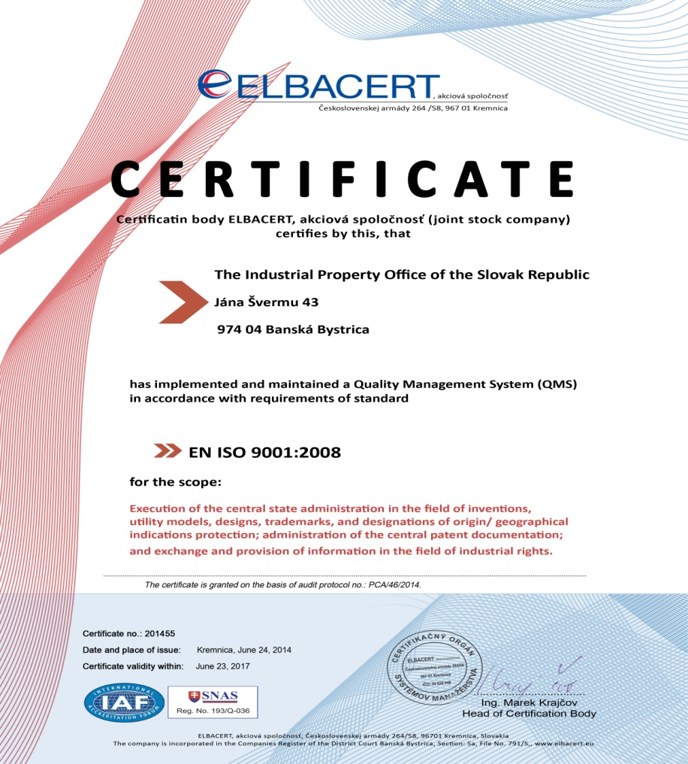

Gráfico 1: El certificado ISO de la OPI de Eslovaquia

1. DIRECCIÓN Y POLÍTICA DE CALIDAD

21.04 Confirmar que haya constancia clara y por escrito de los siguientes puntos y que la documentación esté disponible a nivel interno:
a) La política de calidad establecida por la Dirección.
b) Nombres de los organismos y de los cargos ocupados por los encargados del QMS, según las funciones que les haya delegado la Dirección.
c) Un organigrama que dé cuenta de todos los organismos y los encargados del QMS.
La calidad de la política de la OPI de Eslovaquia radica en su visión estratégica y los objetivos que busca alcanzar en su misión principal – administración pública para la protección de invenciones, modelos de utilidad, topografías de los productos semiconductores, diseños, marcas comerciales, denominaciones de origen e indicaciones geográficas.
Estrategia de la OPI de Eslovaquia
La principal tarea y misión de la OPI de Eslovaquia es ofrecer una protección de la P.I. rápida, eficaz y fiable. Esta protección constituye la piedra angular de la actividad económica que ofrece un valor significativo a su propietario, así como a la economía.

Las principales prioridades de la OPI de Eslovaquia para el período 2012-2016 que se centran en la mejora de la calidad de los servicios ofrecidos y la optimización de su funcionamiento son:
- Extensión de la informatización – extensión de los servicios electrónicos para el público, permitir la presentación de solicitudes en línea de otros temas de la P.I., presentación de solicitud a partir de copia impresa, reajuste de los registros web de la Oficina.
- Simplificar el funcionamiento – acortar los procedimientos, mejorar la calidad y eficacia de la búsqueda de solicitudes de patentes; continuar con la modernización del sistema de información para el proceso y tramitación de las solicitudes de patentes sobre temas de la P.I. con el objetivo de desarrollar una legislación, relaciones internacionales y tecnología de la información; actualizar los procesos de los indicadores de rendimiento en el marco de la ISO.
- Fomentar la sensibilización – difundir el conocimiento en función de la importancia y las estrategias de explotación de la propiedad intelectual para la investigación y la práctica industrial y comercial; añadir un “mínimo de P.I.” al plan de estudios de las escuelas primarias y secundarias, así como de las universidades.
a) La política de calidad establecida por la Dirección.
La política de calidad de la de la OPI de Eslovaquia se basa en los principios siguientes:
- La OPI de Eslovaquia cumple con lo previsto en el artículo 32.2) y 3) de la Ley no. 575/2001 sobre la organización de los ministerios y demás órganos administrativos del Estado central de la República de Eslovaquia, en su forma enmendada, a saber, que es el único órgano administrativo del Estado central encargado del ámbito de la propiedad industrial. Cumple con dicha tarea de una forma profesional, imparcial y eficaz de conformidad con los requisitos de la administración estatal moderna.
- En el marco de la realización de las tareas encargadas por el Estado, la OPI de Eslovaquia tiene el compromiso de mejorar la calidad y la eficacia de todas sus actividades y de centrarlas en las necesidades de sus clientes. Con el fin de cumplir con dicho objetivo la Oficina puso en marcha un sistema de gestión de la calidad
- La OPI de Eslovaquia participa en el desarrollo de la protección de los derechos de P.I. a nivel nacional, regional e internacional. Desempeña esta función con respecto a los requisitos y las necesidades de sus clientes y con respecto a la promoción de los intereses de la República Eslovaca y sus ciudadanos.
- Para prestar un servicio profesional, imparcial, eficaz y moderno en el marco de la administración estatal moderna la OPI de Eslovaquia necesita contar con empleados cualificados, por lo que presta particular atención a la formación continua y el desarrollo profesional de sus empleados.
- La Dirección de la OPI de Eslovaquia toma las decisiones y las medidas que mejoran continuamente las actividades y los resultados dirigidos hacia los entornos interno y externo.
b) Nombres de los organismos y de los cargos ocupados por los encargados del QMS, según las funciones que les haya delegado la Dirección
Dos personas pertenecientes a la Dirección principal están encargados de los procesos de gestión: el Sr. Ľuboš Knoth, Presidente de la OPI de Eslovaquia y el Sr. Andrej Legiň, Secretario General.
Dos personas pertenecientes a la Dirección intermedia de la OPI de Eslovaquia están encargadas de los procesos principales: la Sra. Ingrid Maruniaková, Directora Principal de la Sección de Operaciones y el Sr. Milan Oravec, Director Principal de la sección de Apoyo Comercial.
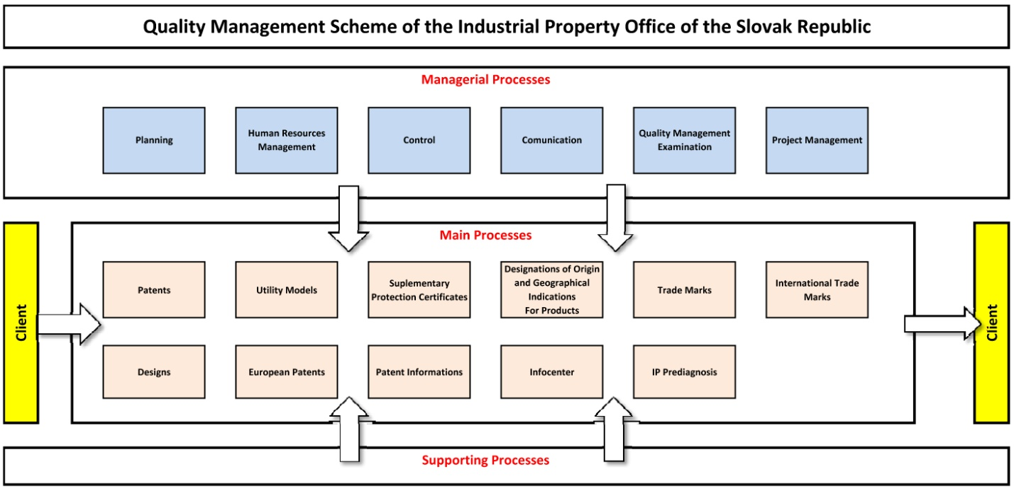
Gráfico 1: Esquema de la gestión de la calidad de la OPI de Eslovaquia

Gráfico 2: Organigrama de la OPI de Eslovaquia

21.05 Indique (por ejemplo, mediante un cuadro) el grado de conformidad del QMS de la Administración con los requisitos enunciados en el Capítulo 21 de las Directrices de búsqueda internacional y de examen preliminar internacional. Indique además los casos en los cuales la Administración no cumple aún con los requisitos.

Requisitos enunciados en el Capítulo 21 |  |  | Grado de conformidad
 |  |  | Total | Parcial | no
21.04 | a) | Política de calidad vigente
 | b) | Cargos y nombres de los responsables del QMS
 | c) | Organigrama disponible
21.05 |  | Conformidad del QMS con el Cap. 21 comprobada
21.06 | a) | Mecanismos para garantizar la eficacia del QMS
 | b) | Control del proceso de mejora continua
21.07 | a) | La Dirección informó al personal sobre las normas
 | b) | El QMS de la Administración está en consonancia con las directrices del PCT
21.08 | a) | Se evalúa la gestión
 | b) | Se evalúan los objetivos de calidad
 | c) | Se comunican los objetivos de calidad a todo el personal de la Administración
21.09 | a) | Se realiza un examen anual del QMS:
 | b) | i) para determinar hasta qué punto el QMS se adapta a lo previsto el capítulo 21
 |  | ii) para determinar en qué medida la búsqueda y el examen cumplen con las Directrices del PCT
 | c) | De forma objetiva y transparente
 | d) | Consultando la información recibida, incluida la información según lo dispuesto en el párrafo 21.17
 | e) | Dejando constancia de los resultados
21.10 |  | Capacidad para supervisar y adaptarse a la carga de trabajo
21.11 | a) | Infraestructura para garantizar que el personal:
 |  | i) es lo suficientemente numeroso para hacer frente al volumen de trabajo
 |  | ii) dispone de las competencias técnicas necesarias para proceder a las búsquedas y a los exámenes necesarios en los sectores técnicos en cuestión
 |  | iii) dispone de los conocimientos lingüísticos que le permitan comprender por lo menos los idiomas mencionados en la Regla 34
 | b) | Infraestructura para poner a disposición personal administrativo suficientemente numeroso que posea la formación y las competencias adecuadas
 |  | i) para responder a las necesidades del personal técnicamente calificado
21.12 | a) | i) poner a disposición las instalaciones adecuadas para poder realizar el trabajo de búsqueda y examen
 |  | ii) para archivar la documentación
 | b) | i) consignas a disposición del personal que le permitan comprender y respetar los criterios y las normas de calidad
 |  | ii) consignas de trabajo completas y actualizadas
21.13 |  | i) un programa de formación y perfeccionamiento para que el personal pueda adquirir y conservar la experiencia y las competencias necesarias para la búsqueda y el examen
 |  | ii) un programa de formación y perfeccionamiento para garantizar que el personal sea plenamente consciente de la importancia de respetar los criterios y las normas de calidad
21.14 | a) | Un sistema instalado para el seguimiento de los recursos necesarios para responder a la demanda
 | b) | Un sistema instalado para el seguimiento de los recursos necesarios que permiten cumplir las normas de calidad en materia de búsqueda y de examen
21.15 | a) | Mecanismos de control eficaces para el establecimiento, dentro de los plazos, de informes de búsqueda y de examen
 | b) | Mecanismos adecuados de control de las fluctuaciones de la demanda y de gestión de los retrasos
21.16 | a) | Un sistema interno de garantía de la calidad, que permita la autoevaluación,
 |  | i) destinado a garantizar el respeto de las Directrices de búsqueda y examen
 |  | ii) para la transmisión al personal de la información de retorno
 | b) | Un sistema que permita evaluar los datos y elaborar informes para asegurar la mejora continua de los procedimientos adoptados
 | c) | Un sistema que permita verificar la eficacia de las medidas adoptadas para corregir los fallos cometidos en las fases de búsqueda y examen
21.17 | a) | Personas de contacto que permitan identificar las prácticas óptimas de cada Administración |  | N/A Aun
 | b) | Personas de contacto que alienten a realizar mejoras continuamente
 | c) | Personas de contacto que garanticen una comunicación eficaz con las demás Administraciones en lo relativo a la información de retorno y de evaluación
21.18 | a) | i) sistema adecuado para la gestión de reivindicaciones
 |  | ii) sistema adecuado para tomar medidas preventivas/correctivas
 |  | i) sistema adecuado para remitir información de retorno a los usuarios
 | b) | i) procedimiento de seguimiento para evaluar la satisfacción de los usuarios y conocer su opinión
 |  | ii) procedimiento para velar por que se responda a sus necesidades y a sus expectativas legítimas
 | c) | Suministro a los usuarios de consejos claros y concisos sobre la búsqueda y el examen
 | d) | Modalidad y contexto en que la Administración da a conocer públicamente sus objetivos de calidad
21.19 |  | Comunicación establecida con la OMPI y con las Oficinas designadas y elegidas
21.20 |  | Descripción clara del QMS de la Administración (por ej., un manual de calidad)
21.21 | a) | Se prepararon y distribuyeron los documentos que componen el Manual de Calidad
 | b) | Se dispone de soportes para almacenar el Manual de Calidad
 | c) | Medidas adoptadas en lo relativo al control de documentos
21.22 | a) | Política de Calidad de la Administración y compromiso con el QMS
 | b) | Alcance del QMS
 | c) | Organigrama y responsabilidades
 | d) | La Administración lleva a cabo los procedimientos descritos
 | e) | Recursos disponibles para llevar a cabo los procedimientos
 | f) | Una descripción de la interacción entre los procesos y los procedimientos del QMS
21.23 | a) | Se guarda registro de los documentos almacenados y de su ubicación
 | b) | Se guarda registro de los resultados de los exámenes de la gestión
 | c) | Se guarda registro de la información sobre capacitación, competencias y experiencia del personal
 | d) | Pruebas sobre la conformidad de los procedimientos
 | e) | Resultados de las evaluaciones de los requisitos aplicados a los productos
 | f) | Se guarda registro del proceso de búsqueda y examen llevado a cabo para cada solicitud
 | g) | Se guarda registro de los datos que permiten rastrear el trabajo de cada empleado
 | h) | Se guarda registro de las auditorías del QMS
 | i) | Se guarda registro de las medidas adoptadas en rel. con los productos que no se ajustan a las normas
 | j) | Se guarda registro de las medidas adoptadas en rel. con las medidas correctivas
 | k) | Se guarda registro de las medidas adoptadas en rel. con las medidas preventivas
 | l) | Se guarda registro de la documentación relativa al proceso de búsqueda
21.24 | a) | i) se guarda registro de las bases de datos consultadas durante la búsqueda
 |  | ii) se guarda registro de las palabras clave, las combinaciones de palabras y las formas truncadas utilizadas durante la búsqueda
 |  | iii) se guarda registro de los idiomas empleados durante la búsqueda
 |  | iv) se guarda registro de las clases y combinaciones de las mismas consultadas durante la búsqueda
 | b) | Se guarda registro de otras informaciones pertinentes para la búsqueda |  | N/A
 | c) | i) se guarda registro de los casos en que se limitó el alcance de la búsqueda y el motivo |  | N/A
 |  | ii) se guarda registro de los casos en los cuales se detectó falta de claridad en las reivindicaciones |  | N/A
 |  | iii) se guarda registro de los casos en los cuales se detectó falta de unidad |  | N/A
21.25 |  | Elaboración de informes sobre los propios procedimientos internos de evaluación
21.26-21.28 |  | Información adicional sobre posteriores aportaciones a las evaluaciones internas
21.29 |  | Informe Inicial solicitado conforme al párrafo 21.19 |  | N/A Aun
N/A = No es aplicable debido a diferencias con la legislación eslovaca
N/A Aun = No aplicable hasta el inicio de la labor de la Administración

21.06 Tomando como referencia el organigrama, indique cuáles son los organismos y mecanismos a través de los cuales la Dirección garantiza:
a) la eficacia del QMS; y
b) el avance del proceso de mejora continua.
а)
La dirección de la OPI de Eslovaquia verifica y evalúa la eficacia del QMS anualmente. Evalúa principalmente el cumplimiento de las políticas y los objetivos de calidad, la calidad de las auditorías y por último desarrolla y formula objetivos de calidad ajustados y cuantificables e indica quiénes estarán encargados de garantizar el logro de los mismos.

b)
Los auditores internos llevan a cabo auditorías internas al menos una vez al año. Los resultados de las auditorías internas se examinan y analizan durante las reuniones de la Dirección, la cual toma decisiones acerca de las medidas necesarias con opciones de control.
21.07 Indique de qué manera la Dirección de la Administración informa a su personal sobre la importancia de cumplir con los requisitos del Tratado y los reglamentos, lo cual implica, entre otros:
a) cumplir con los requisitos previstos en las presentes directrices; y
b) cumplir con el QMS diseñado por la Administración.
La Dirección de la OPI de Eslovaquia informa al personal sobre la importancia de cumplir con los requisitos del QMS durante reuniones celebradas periódicamente:
- Reuniones de la Dirección
- Reuniones de los departamentos y secciones
- Comunicación a través de Intranet
Durante estas reuniones también se debate acerca del cumplimiento del QMS.
21.08 Indique de qué manera y cuándo la Dirección de la Administración o los funcionarios en quienes delegaron sus funciones:
a) realizaron evaluaciones de la gestión y se cercioraron de que disponían de los recursos adecuados;
b) evaluaron los objetivos de calidad; y
c) se aseguraron que todo el personal de la Administración estuviera al tanto y comprendiera los objetivos de calidad.
a)
La Dirección de la OPI de Eslovaquia desarrolla y establece objetivos de calidad, orientados a una mejora continua sobre la base de la estrategia de la Oficina. Una vez al año, durante las reuniones de la Dirección, se realiza un análisis sobre el QMS y el grado de consecución de los objetivos. En esta ocasión se toman las decisiones necesarias y se puede proceder a realizar traspasos de recursos humanos o materiales con el fin de garantizar el funcionamiento apropiado de las respectivas actividades y procesos.
b)
Los encargados del QMS realizan evaluaciones de los objetivos de calidad una vez al año según lo dispuesto en la estrategia. Las evaluaciones de los objetivos del QMS están a disposición del personal en la Intranet de la Oficina.
c)
Los objetivos de calidad están a disposición del personal en la Intranet y son objeto de debate en las reuniones del personal.

21.09 Indique si la Dirección o los funcionarios de la Administración en quienes delegaron sus funciones efectuaron una evaluación interna del QMS según lo dispuesto en los párrafos 21.25-21.28:
a) al menos una vez al año (véase párrafo 21.25);
b) de conformidad con el alcance mínimo de dichas evaluaciones según se enuncia en la Sección 8, es decir, determinando:
i) hasta qué punto el QMS se adapta a lo previsto en el Capítulo 21 (véanse los párrafos 21.25, 21.27.a));
ii) hasta qué punto la búsqueda y el examen cumplen con las Directrices del PCT (véanse párrafos 21.25, 21.27(a));
c) de forma objetiva y transparente (véase párrafo 21.25);
d) consultando la información recibida, incluida la información según lo previsto en el párrafo 21.27 (b)-(f);
e) dejando constancia de los resultados (véase párrafo 21.28).
La Dirección de la OPI de Eslovaquia lleva a cabo una evaluación interna del QMS al menos una vez al año. Las informaciones recibidas son utilizadas para llevar a cabo una evaluación objetiva y transparente, según lo dispuesto en los párrafos 21.27 b)- f). Los resultados son presentados en las reuniones de la Dirección y publicados en la Intranet de la Oficina.
Con respecto al establecimiento por parte de la Administración de sus propias disposiciones internas para determinar hasta qué punto ha establecido un QMS, las mismas están siendo adaptadas a los procesos de la Administración.

2. RECURSOS

21.10 Nota explicativa: Cuando se habilita a una Administración a desempeñarse como ISA e IPEA, significa que ha demostrado disponer de la infraestructura y los recursos necesarios para efectuar los procedimientos de búsqueda y examen. Según lo previsto en el Capítulo 21, la Administración debe demostrar que está en condiciones de brindar apoyo a los procedimientos de búsqueda y examen de forma constante, de hacer frente a variaciones del volumen de trabajo y de responder a las exigencias del QMS. Las respuestas relativas a las Secciones 21.11 a 21.14, que figuran a continuación, demuestran que la Administración está en condiciones de cumplir con todo lo anterior.
21.11 Recursos humanos:
a) Facilite información sobre la infraestructura establecida para garantizar que el personal:
i) es lo suficientemente numeroso para hacer frente al volumen de trabajo;
ii) dispone de las competencias técnicas necesarias para proceder a las búsquedas y a los exámenes necesarios en los sectores técnicos en cuestión; y
iii) mantiene los conocimientos lingüísticos que le permiten comprender por lo menos los idiomas en que la documentación mínima está escrita o a los que se ha traducido, mencionados en la Regla 34
se mantiene al día y se adapta a las variaciones de la carga de trabajo.

b) Describa la infraestructura puesta a disposición del personal administrativo con la formación y las competencias adecuadas para garantizar que dicho personal sea lo suficientemente numeroso y se adapte a las variaciones de la carga de trabajo:
i) de manera tal que pueda responder a las necesidades del personal técnicamente calificado y facilitar el trabajo de búsqueda y examen;
ii) de manera tal que pueda encargarse de la gestión del Archivo.
-

21.12 Recursos materiales:
a) Describa la infraestructura establecida para garantizar que:
i) se cuenta con las instalaciones y el material adecuados y actualizados, por ejemplo equipos y programas informáticos, para realizar el trabajo de búsqueda y examen,
ii) al menos la documentación mínima mencionada en la Regla 34 está disponible, accesible, correctamente organizada y actualizada a los fines de la búsqueda y el examen. Indique dónde se encuentra y en qué formato está disponible (en papel, microformato o almacenada en soporte electrónico).
b) Describa de qué manera:
i) las instrucciones permiten al personal comprender y respetar los criterios y las normas de calidad, y
ii) para adherirse precisa y coherentemente a la metodología de trabajo
han sido documentadas, distribuidas al personal, actualizadas y adaptadas cuando procediese.
a)
i)
La OPI de Eslovaquia suministra a los examinadores equipos y programas informáticos modernos para que puedan llevar a cabo sus labores. Cada examinador dispone de una computadora de escritorio con especificaciones de alto rendimiento y una pantalla. Asimismo, tienen a su disposición una conexión a Internet estable y de alta velocidad que les permite tener un acceso eficiente a cualquier plataforma de búsqueda que ofrece sus servicios por Internet. Los documentos de solicitud de patentes que son objeto de la solicitud de búsqueda y examen sólo pueden ser consultados por los examinadores a partir de sus estaciones de trabajo (la Oficina utiliza el sistema automatizado interno INVENTIO II para administrar los objetos de protección de la propiedad industrial).
La documentación de los expedientes es almacenada en formato electrónico en el sistema INVENTIO II que se rige por las normas de registro interno. La Política de seguridad en materia de T.I. de la Oficina prevé que se haga una copia de seguridad de todos los datos importantes registrados en los sistemas de información siguiendo planes para realizar copias de seguridad y de archivo. Se aplican los siguientes principios: se realiza una copia de seguridad de forma operativa una vez por semana, para los sistemas de información esenciales (por ejemplo, INVENTIO II) se hace de manera diaria. Se crea de una copia de seguridad que funciona como archivo (en dos conjuntos de datos separados) al menos cada dos meses.

ii)
Los examinadores tienen a su disposición un amplio conjunto de plataformas de búsqueda consultables en Internet:
    - EPOQUE Net - FULL TEXT
    - EPODOC, WPI
    - Bases de datos gratuitas de literatura distinta de las patentes
    - IEEE/IET Electronic Library (IEL)*

Catálogo de publicaciones periódicas EZB *

ScienceDirect (Elsevier)*

Engineering Village 2 – Compendex*

Web of Science (Thomson Reuters) - Biosis Citation Index (BCI)*

Scopus (Elsevier)*

SpringerLink (Springer Verlag)*

Wiley Online Library (Wiley-Blackwell)*

EBSCO (Ebsco host)*

STN Global Value Pricing (Thomson Reuters)**

* La OPI de Eslovaquia tiene acceso a estas bases de datos gracias a un acuerdo con el socio nacional.

La OPI de Eslovaquia tiene previsto concretar un acuerdo con los proveedores de bases de datos para tener un acceso independiente para finales de 2015.

** El procedimiento de contratación pública culminará pronto; se prevé que el contrato entre en vigor a partir del 1 de junio de 2015.
b)
i) ii)
Todos los procesos de trabajo están documentados en un conjunto de directrices que son mantenidos y almacenados en la Intranet. En cuanto a las prácticas de búsqueda y examen, los examinadores se guían por las Instrucciones sobre procedimiento interno disponibles en la Intranet de la Oficina. Asimismo, los examinadores tienen acceso a otros recursos como las directrices de búsqueda internacional y de examen preliminar del PCT y el Reglamento del PCT. Aparte de los documentos mencionados anteriormente, los examinadores deben seguir las tarjetas válidas del procesos del QMS disponible en la Intranet.

21.13 Recursos para la formación:
Describa la infraestructura y el programa de formación y perfeccionamiento destinados a garantizar que todo el personal que participa en el trabajo de búsqueda y examen:
i) adquiera y conserve la experiencia y las competencias necesarias; y
ii) sea plenamente consciente de la importancia de respetar los criterios y las normas de calidad.
- ii)
La Dirección de la OPI de Eslovaquia prepara y aprueba anualmente un programa educativo destinado a todos los miembros del personal que participan en la búsqueda y examen de patentes.
Asimismo, la OPI de Eslovaquia organiza un programa educativo titulado “Propiedad Intelectual” reconocido por el Ministerio de Educación, Ciencia, Investigación y Deportes de Eslovaquia y que consta de cuatro módulos:
A – Principios Básicos de la Propiedad Intelectual y el Derecho de Autor (54 horas)
B – Creatividad, Gestión, Mercadotecnia y Economía (54 horas)
C – Información en el ámbito de la Propiedad Intelectual (54 horas)
D – Derechos de Propiedad Industrial (154 horas)
Duración total de la formación: 316 horas
Inicio de la formación: cada mes de septiembre
Destinatarios: todo tipo de profesionales de la P.I., empleados de la OPI de Eslovaquia , empleados de empresas dedicadas a la investigación, especialista en patentes, jueces, funcionarios de policía y de aduanas. Los estudios finalizan con la defensa de una tesis.
La OPI de Eslovaquia utiliza actividades de formación aplicadas por la Academia Europea de Patentes para formar a sus examinadores en el ámbito de la búsqueda y examen de patentes, a saber: seminarios de expertos, búsquedas en EPOQUENET incluida literatura distinta a la de patentes, estrategias de búsqueda en farmacia y biotecnología haciendo búsquedas en bases datos gratuitas y EPOQUENET, redacción de informes de búsqueda y opiniones escritas, prácticas de examen en los ámbitos de las invenciones implementadas por programas informáticos, estrategias en el ámbito de las tecnologías emergentes y otros temas como la novedad y actividad inventiva, claridad y unidad, así como seminarios sobre nuevas legislaciones y técnicas de presentación.

Enseñanza electrónica (los temas siguientes): EPOQUENET: el arte de la búsqueda eficaz, CPC para las personas que clasifican, Espacenet,http://application.epo.org/ipcal/i_event.php?id=11948 Búsqueda en la literatura distinta de la de patentes.
Además de estas formaciones, los examinadores también reciben capacitación de parte de profesores internos y expertos de alto nivel y algunos de ellos (15%) aprobaron los cursos de enseñanza a distancia de la OMPI (por ejemplo, el curso general sobre propiedad intelectual, el curso especializado sobre biotecnología y propiedad intelectual y búsqueda de información sobre patentes).

La OPI de Eslovaquia también organiza cursos sobre el QMS – “Auditor interno del sistema de gestión de la calidad bajo la norma ISO 9001:2008”

21.14 Supervisión de los recursos:
Describa el sistema vigente de seguimiento y catalogación permanentes de los recursos necesarios para:
a) responder a la demanda; y
b) cumplir las normas de calidad en el proceso de búsqueda y examen de patentes
a)
El análisis sobre el cumplimiento de los niveles de suficiencia de los recursos en función de las necesidades actuales incluidas las de personal del departamento se realiza y se consulta cada seis meses con la Dirección de la OPI de Eslovaquia. De ser necesario, se procede a hacer traslados de recursos humanos.
b)
Se hace un seguimiento y control de todos los productos (decisiones, instrucciones para la concesión). Se efectúa un control de la observancia de los procedimientos prescritos en el marco de la auditorías bajo la norma ISO.

3. GESTIÓN DE LA CARGA DE TRABAJO ADMINISTRATIVA
21.15 Indique cómo se aplican las prácticas y métodos mencionados a continuación para la tramitación de las solicitudes de búsqueda y de examen, y la realización de las funciones conexas, como la entrada de datos y la clasificación:
a) mecanismos de control eficaces para el establecimiento, dentro de los plazos, de informes de búsqueda y de examen que satisfagan las normas de calidad de acuerdo con lo dispuesto por la Administración interesada; y
b) mecanismos adecuados de control de las fluctuaciones de la demanda y de gestión de los retrasos
Una persona autorizada elabora un informe estadístico mensual basado en los resultados obtenidos durante el proceso descrito de control de la tramitación de solicitudes. Dicho informe queda a disposición de la Dirección la OPI de Eslovaquia para que lo examine.

4. CONTROL DE CALIDAD

21.16 A continuación se enumeran las medidas de control de calidad requeridas para la emisión, dentro de los plazos, de informes de búsqueda y de examen que satisfagan las normas de calidad expuestas en las presentes Directrices. Indique cómo se aplican las siguientes medidas:
a) un sistema interno de garantía de la calidad, que permita la autoevaluación, que incluya procedimientos de verificación, de validación y de seguimiento de los trabajos de búsqueda y de examen destinado a:
i) garantizar su conformidad con las presentes Directrices de búsqueda internacional y de examen preliminar internacional;
ii) la transmisión al personal de la información de retorno.
b) un sistema para la medición y recopilación de datos y la generación de informes. Explique cómo utiliza la Administración interesada este sistema para garantizar la mejora continua de los procesos establecidos.
c) un sistema que permita verificar la eficacia de las medidas adoptadas para corregir los fallos cometidos en las fases de búsqueda y examen, eliminar sus causas y evitar que se repitan los problemas.
a)
Las medidas internas para garantizar la calidad están disponibles en la Intranet de la OPI de Eslovaquia.
b) c)
En un informe semestral se analiza la situación de la calidad actual de las labores de búsqueda y examen sobre la base de datos obtenidos mediante el sistema INVENTIO II. Tras conocer los resultados de este informe la Dirección toma todas las medidas necesarias para garantizar la mejora continua de los procesos.
La OPI de Eslovaquia trata los productos que no cumplen con las normas mediante una o varias de las formas que se indican a continuación:
- tomando medidas para eliminar el producto detectado que no cumple con las normas;
- autorizando su uso, emisión o aceptación bajo concesión a una Administración pertinente y si procede a un cliente;
- tomando medidas para impedir su uso o aplicación prevista inicialmente;
- Tomando las medidas adecuadas para contrarrestar los efectos o los efectos potenciales producidos por el incumplimiento cuando se detecta el producto que no se ajusta a las normas después de su entrega o cuando se ha comenzado a utilizar. Se lleva un registro de la naturaleza de los incumplimientos y de toda medida posterior tomada, incluidas las concesiones obtenidas.
La OPI de Eslovaquia toma medidas para eliminar las causas de los incumplimientos con el fin de evitar que se repitan. Las medidas correctivas se ajustan a los efectos de los incumplimientos encontrados.
Sobre la base de estos principios generales se está elaborando un sistema de medición y de recolección de datos junto con un sistema para la verificación de la eficacia de las medidas correctivas que estarán adaptados específicamente a las actividades de una Administración encargada de la búsqueda internacional y del examen preliminar internacional.

5. COMUNICACIÓN

21.17 Comunicación entre las Administraciones:
Indique el nombre, el cargo y la información de contacto de la persona responsable de la calidad nombradas por las Administraciones para:
a) identificar las prácticas recomendadas y difundirlas entre las Administraciones;
b) fomentar la mejora continua; y
c) facilitar la comunicación efectiva con otras Administraciones para obtener información de retorno en los plazos más breves, y con la finalidad de evaluar y resolver los posibles problemas inherentes al sistema.
La persona de contacto será designada posteriormente.

21.18 Comunicación y orientación a los usuarios:
Describa el sistema vigente para realizar el seguimiento y utilizar la información de retorno de los usuarios, incluyendo al menos los siguientes elementos:
a) Un sistema adecuado para
i) tramitar las reclamaciones y hacer las correcciones necesarias;
ii) adoptar las medidas correctivas y/o preventivas en su caso; y
iii) transmitir a los usuarios la información de retorno.
b) Un procedimiento para:
i) evaluar la satisfacción de los usuarios y conocer su opinión; y
ii) velar por que se responda a sus necesidades y a sus expectativas legítimas.
c) El suministro a los usuarios (en particular a los solicitantes no representados) de consejos e informaciones claros, concisos y completos sobre la búsqueda y el examen, proporcionando información detallada sobre dónde encontrar dicha información, p. ej. un enlace al sitio web de la Administración y a las guías.
d) Dónde y cómo comunica la Administración sus objetivos de calidad a los usuarios.
a)
La OPI de Eslovaquia trata las reclamaciones de conformidad con la legislación nacional pertinente (Ley No. 9/2010 Coll. sobre las reclamaciones) y con normas internas que están en plena consonancia con las normas jurídicas. La OPI de Eslovaquia mantiene un enfoque favorable al usuario (favorable al reclamante) y trata el asunto objeto del reclamo incluso si no se cumple con los requisitos formales. La independencia en materia de resolución de controversias está garantizada. Cuando se considera que la reclamación está justificada plena o parcialmente, la Oficina toma medidas de orden jurídico, personal, procedimental o de otro tipo para corregir los efectos negativos. Si se detecta un error sistemático, se procede a modificar las directrices internas y las prácticas. Siempre se informa al reclamante.
b)
Las encuestas de satisfacción de los clientes están disponibles en formato electrónico (en el sitio web de la OPI de Eslovaquia) y en papel en la recepción de la sede de la Oficina. Los resultados de las encuestas a los clientes son también utilizados en la evaluación interna de la calidad que se realiza anualmente en la reunión de la Dirección y en la cual se toman las decisiones necesarias. Los usuarios pueden obtener respuestas personalmente durante una reunión presencial o en el sitio web de la OPI de Eslovaquia.
c) d)
Las directrices de búsqueda y examen están a disposición del público en el sitio web de la OPI de Eslovaquia. Los objetivos de calidad se basan en el Plan Estratégico (2012-2016) de la Oficina y también se pueden consultar en el sitio web de la Oficina (solo en eslovaco).

21.19 Comunicación con la OMPI, las Oficinas designadas y las Oficinas elegidas:
Describa cómo facilita la Administración medios eficaces de comunicación con la OMPI, las Oficinas designadas y las Oficinas elegidas. Describa en concreto qué medidas adopta la Administración para garantizar la puntual evaluación y valoración de la información de retorno suministrada por la OMPI.
-

6. DOCUMENTACIÓN
21.20 Nota explicativa: es preciso describir y aplicar con claridad el sistema de gestión de la calidad de la Administración de manera que todos los procesos y los productos y servicios resultantes se puedan someter a un seguimiento, control y verificación de la conformidad. Todo lo anterior debe quedar reflejado en los documentos que constituyen el Manual de calidad de la Administración interesada (véase el párrafo 21.21).
(Nota: este párrafo es meramente informativo. No es obligatorio responder al párrafo 21.20 de la plantilla)
21.21 Los documentos que conforman el Manual de calidad sirven para documentar los procedimientos y los procesos que afectan a la calidad del trabajo, como son la clasificación, la búsqueda, el examen y las tareas administrativas conexas. El Manual de calidad indica específicamente dónde se encuentran las instrucciones a seguir en los procedimientos.
A efectos del presente informe, sírvase indicar:
a) los documentos del Manual de calidad que se han elaborado y distribuido;
b) los medios de difusión empleados (p.ej. publicación interna, Internet, Intranet); y
c) las medidas adoptadas en relación con el control , por ejemplo, la numeración de versiones, el acceso a la última versión.
El Manual de calidad de la Oficina y sus anexos - que sirven para documentar los procedimientos y los procesos que afectan la calidad de la clasificación, búsqueda, examen y trabajo administrativo relacionado – están disponibles en papel y en la Intranet.
a)
Los documentos que componen el Manual de Calidad de la Oficina están disponibles en la Intranet. El Manual de calidad incluye :
- El alcance del sistema de gestión de la calidad, incluye los detalles y la justificación de cualquier excepción;
- Los procedimientos documentados establecidos para el sistema de gestión de la calidad o se hace referencia a los mismos y
- Una descripción de la interacción entre los procesos del sistema de gestión de la calidad.
b)
Se puede consultar el Manual en la Intranet. Las tarjetas de proceso de los respectivos procesos los describen en detalle.
c)
La numeración de las versiones aumenta después de que se aporta algún cambio la tarjeta de proceso; las versiones más recientes están disponibles en la Intranet.
21.22 Indicar si el Manual de calidad contiene los siguientes documentos:
a) la política de la Administración en materia de calidad, incluida una declaración que ponga de manifiesto el compromiso por parte de la dirección con el sistema de gestión de la calidad;
b) el alcance del sistema de gestión de la calidad, describiendo en detalle y justificando cualquier excepción al mismo;
c) el organigrama de la Administración y las responsabilidades de cada uno de sus departamentos;
d) los procesos documentados que lleva a cabo la Administración, como la recepción de las solicitudes entrantes, la clasificación, la distribución, la búsqueda, el examen, la publicación, los procesos de apoyo y los procedimientos propios del sistema de gestión de la calidad o una referencia a los mismos;
e) los medios disponibles para llevar a cabo los procesos y aplicar los procedimientos; y
f) una descripción de la interacción existente entre los procesos y los procedimientos propios del sistema de gestión de la calidad.
El Manual de calidad de la OPI de Eslovaquia y sus anexos incluyen las siguientes partes:
- La Política en materia de calidad definida por la Dirección contiene una declaración sobre la obligación de establecer un QMS y un Manual de calidad que es el documento fundamental del sistema de gestión de la calidad. El mismo describe el sistema en relación con la norma EN ISO 9001 y su aplicación particular en la OPI de Eslovaquia. Describe los procesos definidos utilizados en la Oficina y hace referencia a otra documentación válida. Mediante este documento la Dirección de la Oficina demuestra su disposición y obligación de garantizar y mejorar constantemente todos procesos que tengan incidencia en la calidad de los productos y servicios prestados en consonancia con la norma EN ISO 9001 y por consiguiente atiende las solicitudes de sus clientes, los requisitos legislativos y aumenta constantemente la satisfacción de sus clientes. La Dirección de la OPI de Eslovaquia evalúa una vez al año el QMS.
- El QMS cubre los principales procesos de la OPI de Eslovaquia que emanan de la Ley sobre la organización de los ministerios y demás organismos administrativos del Estado central de la República Eslovaca; solo las topografías de los productos semiconductores no están cubiertas por el QMS.
- Un organigrama que incluye las áreas y competencias de cada unidad de la organización.
- Los procedimientos documentados de las actividades de la Oficina (las tarjetas de los procesos y los subprocesos), parte de los procesos documentados también son procesos previstos por la norma EN ISO 9001 – auditorías internas, la gestión del incumplimiento, medidas correctivas y preventivas y seguimiento de la satisfacción del cliente.
- La sección de gestión de los recursos determina y suministra los recursos necesarios de forma general, los recursos humanos (competencia, sensibilización y educación adecuada, formación, habilidades y experiencia), la infraestructura necesaria para lograr la conformidad con los requisitos del producto (edificio, lugar de trabajo y los servicios asociados, equipos de proceso - equipos y programas informáticos, servicios de apoyo (comunicación, sistemas de información), entorno laboral.
- La descripción de la interacción entre los procesos figura en el mapa de los procesos y en las tarjetas de los procesos y los subprocesos.

21.23 Indique el tipo de registros que mantiene la Administración, como por ejemplo:
a) una definición de los documentos que se archivan y una indicación del lugar en que se guardan;
b) los resultados del examen de la gestión;
c) la formación, competencias y experiencia del personal;
d) las pruebas de conformidad con las normas de calidad de los procesos y de los productos y servicios resultantes;
e) los resultados de las evaluaciones de los requisitos aplicados a los productos;
f) los procesos de búsqueda y examen para cada solicitud;
g) los datos que permiten hacer un seguimiento del trabajo desarrollado a título individual;
h) los registros de las auditorías del sistema de gestión de la calidad;
i) las medidas adoptadas en relación con los productos que no se ajustan a las normas, consignando ejemplos de las correcciones efectuadas;
j) las medidas correctivas;
k) las medidas preventivas; y
l) la documentación de los procesos de búsqueda conforme al apartado 7.
Con arreglo a los requisitos de las normas ISO 9001:2008, la OPI de Eslovaquia mantiene todos los registros necesarios, a saber :
- una definición de los documentos que se archivan y una indicación del lugar en que se guardan; - SÍ
- resultados de la evaluación de la gestión; resultados de la evaluación del QMS hecha por la Dirección de la OPI de Eslovaquia – SÍ – una vez al año,
- formación, competencias y experiencia del personal; como educación individual y planes de formación, evaluación de su eficacia – SÍ;
- las pruebas de conformidad con las normas de calidad de los procesos y de los productos y servicios resultantes; - SÍ
- los resultados de las evaluaciones de los requisitos aplicados a los productos - SÍ
- los procesos de búsqueda y examen para cada solicitud, documentación relativa a las búsquedas y examen se almacenan en archivos físicos y en el sistema INVENTIO II - SÍ
- los datos que permiten hacer un seguimiento del trabajo desarrollado a título individual; - SÍ
- registros de las auditorías del QMS (programas y protocolos de la auditorías) – SÍ;
- las medidas adoptadas en relación con los productos que no se ajustan a las normas, consignando ejemplos de las correcciones efectuadas; - SÍ
- las medidas correctivas; - SÍ
- las medidas preventivas; - SÍ y

- la documentación de los procesos de búsqueda como se explica en la Sección 7 se almacena en archivos en papel y en el sistema INVENTIO II - SÍ

7. DOCUMENTACIÓN DEL PROCESO DE BÚSQUEDA

21.24 La Administración debería documentar sus procesos de búsqueda con fines internos.
La Administración debería indicar
a) qué elementos de los que se enumeran a continuación figuran en el presente informe:
i) las bases de datos consultadas (literatura sobre patentes y otros temas);
ii) las palabras clave, combinaciones de palabras y formas truncadas utilizadas;
iii) el/los idioma/s empleados para realizar la búsqueda;
iv) las clases y las combinaciones de clases objeto de búsqueda, al menos con arreglo a la CIP o sistema equivalente;
v) una lista de todas las declaraciones de búsqueda empleadas en las bases de datos consultadas.
b) qué otra información relevante para la propia búsqueda figura en el presente registro, p. ej. declaraciones sobre el objeto de la búsqueda; detalles de especial relevancia sobre las búsquedas en Internet; registros de los documentos consultados; tesauros en línea, bases de datos de sinónimos o conceptuales, etcétera.
(Nota explicativa: la Administración internacional debe consignar cualquier otra información que recopile con miras a supervisar y mejorar el proceso de búsqueda)
c) cuáles son los casos especiales que se documentan y si se conservan registros que hagan referencia a cualquier:
i) limitación de la búsqueda y su justificación
ii) falta de claridad de las reivindicaciones; y
iii) falta de unidad.
Los examinadores crean un registro de sus procesos de búsqueda de las solicitudes nacionales de patente y las almacenan en un sistema electrónico, así como en archivos en papel para fines de evaluación interna y documentación.
a) b)
El registro de búsquedas incluye:
- las bases de datos consultadas (literatura sobre patentes y otros temas);
- las palabras clave, combinaciones de palabras y formas truncadas utilizadas;
- el/los idioma/s empleados para realizar la búsqueda;
- las clases de la CIP y las combinaciones de clase de la CIP;
- las declaraciones de búsqueda;
- una lista de todas las declaraciones de búsqueda empleadas en las bases de datos consultadas (una lista de los documentos considerados pertinentes, así como la indicación de su relevancia para el objeto de la solicitud e indicación de las partes de los documentos citados que se consideran relevantes)
c)
Los informes de búsqueda de las solicitudes nacionales de patente no contienen información acerca de limitaciones en la búsqueda derivadas de reivindicaciones que carecen de claridad o de sustento, de tal modo que no se pueda efectuar una búsqueda significativa ni en el caso de indicaciones relativas a la unidad de la invención porque según la legislación nacional dichas deficiencias deben corregirse antes de iniciar el proceso de búsqueda (de lo contario la solicitud es rechazada y la búsqueda no se lleva a cabo)

8. EVALUACIÓN INTERNA

21.25 Nota explicativa: la Administración debería informar acerca de sus propias disposiciones internas en materia de evaluación. Esta evaluación debe determinar hasta qué punto su sistema de gestión de la calidad se inspira en el modelo descrito en el Capítulo 21 y hasta qué punto cumple los requisitos aplicables en el marco del sistema de gestión de la calidad y está en conformidad con las presentes Directrices de búsqueda internacional y de examen preliminar internacional. Esta evaluación, que debería ser objetiva y transparente de manera que indique si se aplican los requisitos y directrices de manera coherente y eficaz, debería efectuarse por lo menos una vez al año. En cuanto al punto 21.08 de la presente plantilla, la Administración puede, si así lo desea, aportar información adicional en este apartado acerca de sus propias disposiciones internas en materia de evaluación.
21.26-21.28 Con arreglo al presente informe, estas disposiciones se consignan en el apartado 1, párrafos 21.04 - 21.09. En este apartado, la Administración puede, si así lo desea, proporcionar información adicional acerca de cualquier aportación nueva a sus evaluaciones internas.
Las auditorías internas del QMS se realizan anualmente.
El objetivo de la auditoría es verificar la conformidad del sistema de gestión de la calidad con la norma ISO 9001:2008.
El objetivo principal de las auditorías internas es verificar si los procesos y subprocesos del QMS certificado siguen cumpliendo con los requisitos de la norma ISO, la conformidad de los procedimientos con la documentación del QMS y si la documentación está al día.
Las auditorías internas se llevan a cabo de forma aleatoria, no existe un procedimiento unificado para seleccionar las solicitudes de patente auditadas.
La Oficina cuenta con 22 auditores internos de los cuales 20 realizan auditorías de forma activa. Los auditores son formados nuevamente por la empresa externa que tiene autorización para enseñar. La última actualización de la formación de los auditores tuvo lugar en 2013. Las auditorías se realizan de conformidad con el plan de auditorías internas para el año civil correspondiente que es aprobado por el encargado de la calidad. Las auditorias son siempre realizadas por dos auditores internos. No auditan los procesos en los que están personalmente implicados ni los procesos en los que participa su supervisor directo.

9. DISPOSICIONES RELATIVAS A LOS INFORMES DE LAS ADMINISTRACIONES DURANTE LA REUNIÓN DE LAS ADMINISTRACIONES INTERNACIONALES

21.29 En el Capítulo 21 se prevén dos etapas en el establecimiento de informes: el informe inicial solicitado conforme al párrafo 21.29, y los informes anuales suplementarios conforme al párrafo 21.30.

[Fin del Anexo IV y del documento]

